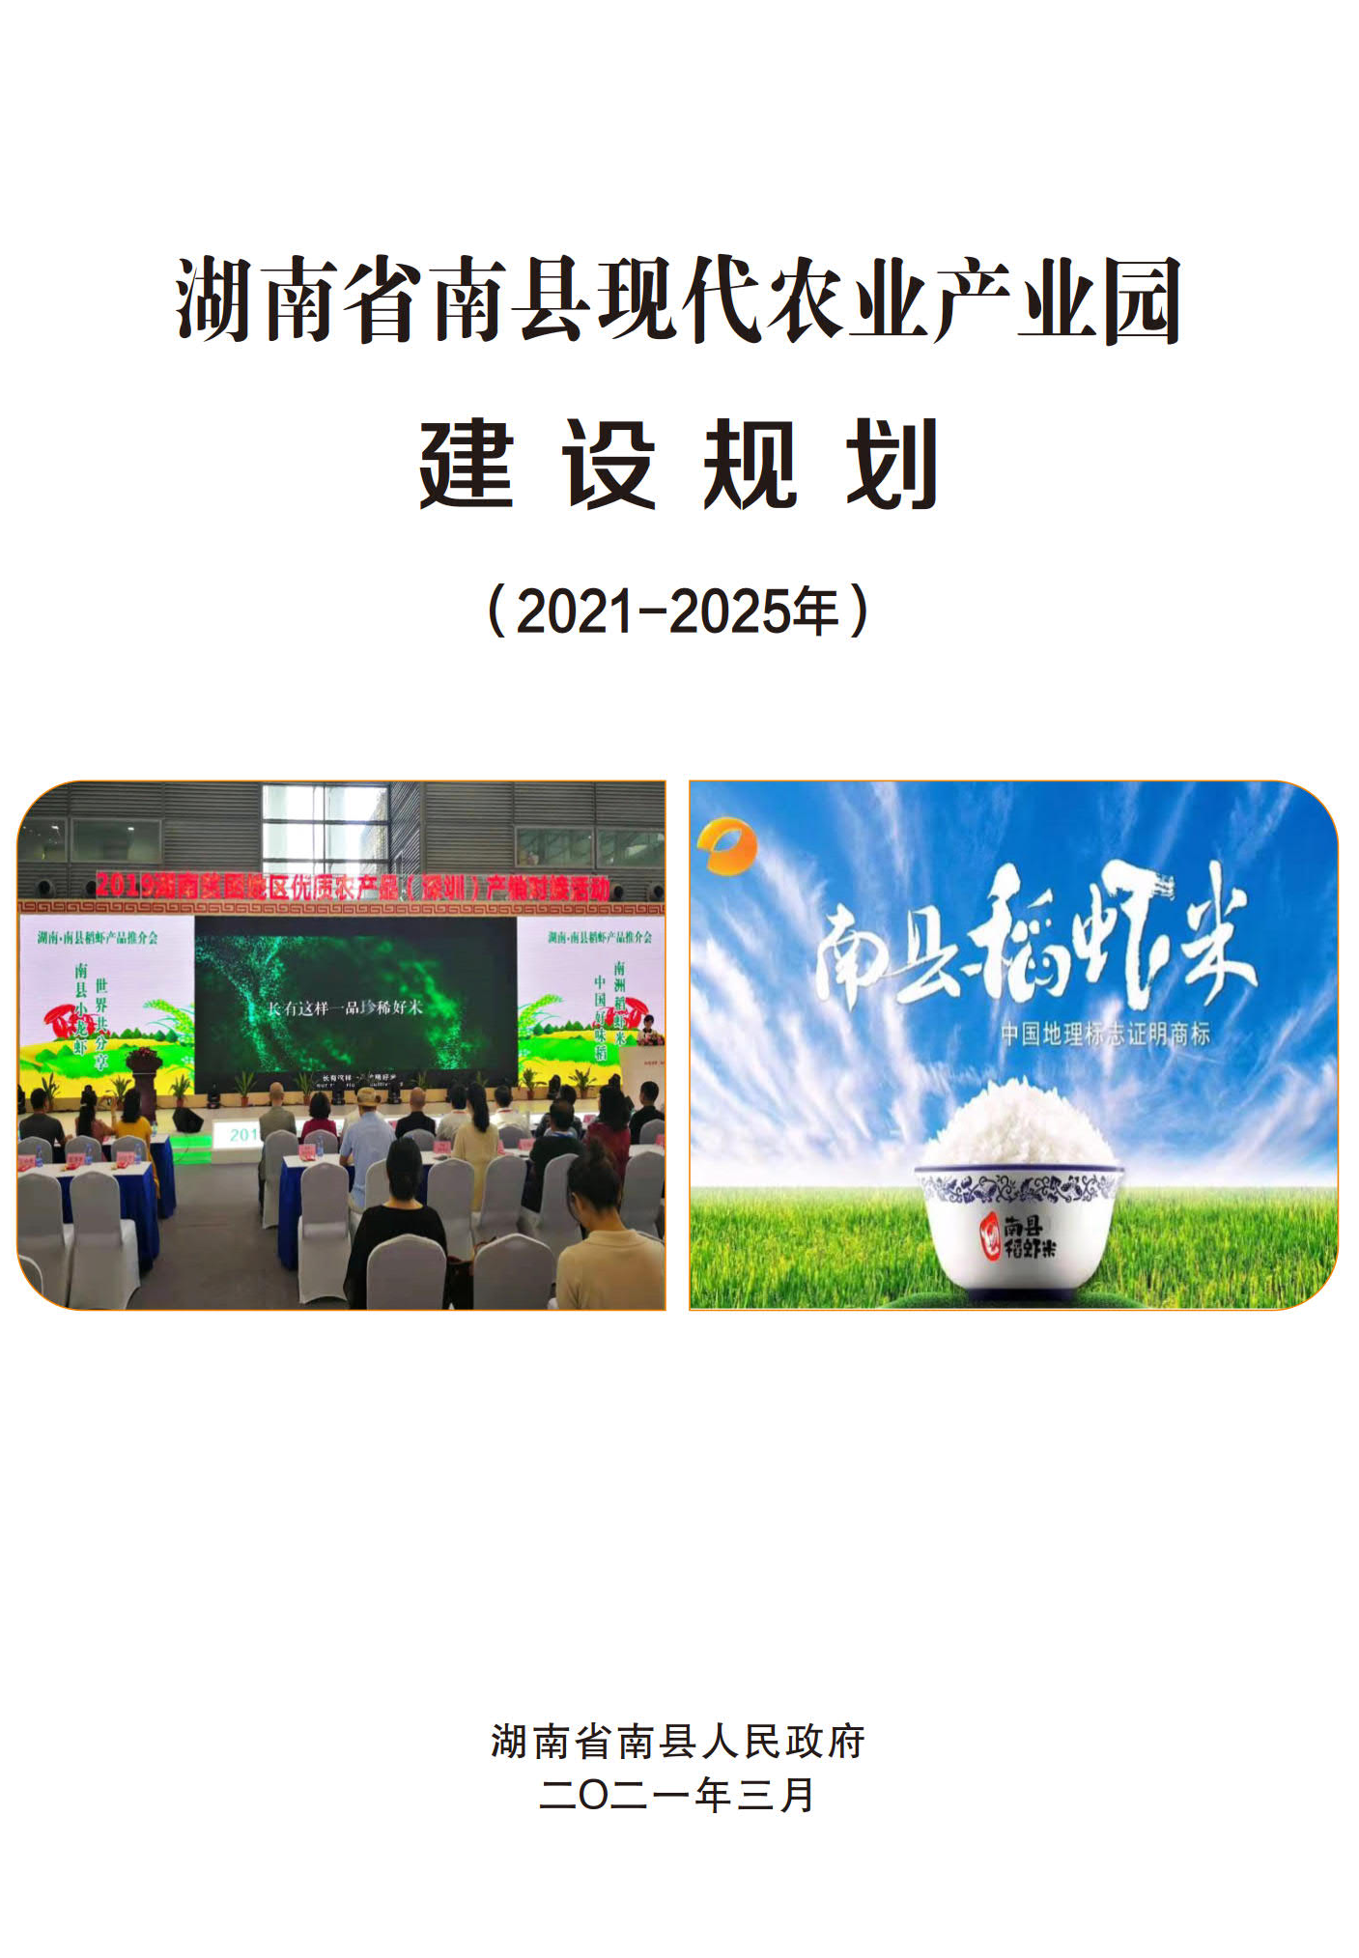
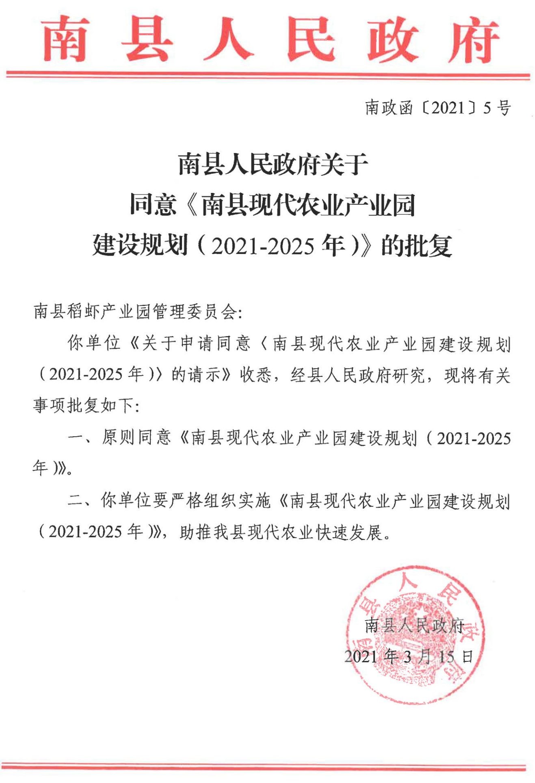
目 录
第1章 绪 论 1
1.1 规划背景 1
1.2 规划范围 3
1.3 规划期限 3
1.4 主导产业 3
1.5 规划依据 3
第2章 基础条件分析 7
2.1 区位与交通 7
2.2 自然条件 8
2.3 社会经济条件 9
2.4 发展条件分析 9
第3章 总体思路与发展目标 16
3.1 指导思想 16
3.2 规划原则 16
3.3 总体思路 17
3.4 发展目标 18
第4章 功能定位与空间布局 21
4.1 功能定位 21
4.2 空间布局 22
第5章 夯实生产基础 做强主导产业 25
5.1 思路目标 25
5.2 主要任务 25
5.3 重点项目 27
第6章 提振加工物流 打造产业集群 28
6.1 思路目标 28
6.2 主要任务 28
6.3 重点项目 29
第7章 壮大新兴业态 激活发展动力 32
7.1 思路目标 32
7.2 主要任务 32
7.3 重点项目 33
第8章 推进绿色发展 确保生态富民 35
8.1 思路目标 35
8.2 主要任务 35
8.3 重点项目 37
第9章 集聚生产要素 促进农业现代化 39
9.1 思路目标 39
9.2 主要任务 39
9.3 重点项目 41
第10章 创新利益联结机制 加强联农带农 43
10.1 思路目标 43
10.2 主要任务 43
10.3 重点项目 46
第11章 投资估算与效益分析 48
11.1 投资估算 48
11.2 效益分析 51
第12章 保障措施 53
12.1 强化组织领导 53
12.2 强化政策支持 53
12.3 加强绩效考核 54
12.4 创新体制机制 54
附图： 56
附图 1：产业园地理位置图 56
附图 2：产业园规划范围图 57
附图 3：产业园总体布局示意图 58
附图 4：主导产业提升工程布局示意 59
附图 5：农产品加工物流工程布局示意图 60
附图 6：新型业态提升工程布局示意图 61
附图 7：绿色转型升级工程布局示意图 62
附图 8：支撑保障服务工程布局示意图 63

- 绪 论

1.1 规划背景
党中央、国务院高度重视农业供给侧结构性改革和农业现代化的发展。为积极探索农业转方式、调结构、促改革等，进一步推进农业转型升级，中共中央国务院发布《中共中央国务院关于深入推进农业供给侧结构性改革 加快培育农业农村发展新动能的若干意见》，提出“深入推进农业供给侧结构性改革，加快培育农业农村发展新动能，开创农业现代化建设新局面”，要“建设现代农业产业园”。农业现代化是国家现代化的基础和支撑，也是我们国家农业发展的方向。十九届五中全会提出，要“优先发展农业农村，全面推进乡村振兴”“深入推进农业供给侧结构性改革”“加快农业农村现代化”。《中共中央 国务院关于全面推进乡村振兴加快农业农村现代化的意见》提出，要“坚持把解决好‘三农’问题作为全党工作重中之重，把全面推进乡村振兴作为实现中华民族伟大复兴的一项重大任务，举全党全社会之力加快农业农村现代化”，要“立足县域布局特色农产品产地初加工和精深加工，建设现代农业产业园、农业产业强镇、优势特色产业集群”。
2020年7月，农业农村部副部长张桃林到益阳市调研粮食生产工作，考察了南县金之香稻虾综合种养基地，强调要进一步深化农业供给侧结构性改革，持续创新农业发展方式，推进现代农业体系建设，加快农业产业转型发展；要因地制宜，大力发展特色农业，切实发挥农民在乡村振兴中的主体作用，推进现代农业发展，促进农业经济持续发展，切实实现农业增效、农民增收。农业农村部《农业农村部办公厅 财政部办公厅关于统筹做好2021年农业产业融合发展项目申报工作的通知》指出，“统筹国家现代农业产业园、优势特色产业集群、农业产业强镇的政策任务资金，聚焦主导产业，整体衔接推进，优化产业布局，聚集资源要素，延长产业链条，补齐发展短板，完善利益联结，推动农村产业融合发展，提升农业产业链现代化水平，促进农业高质高效，加快推动构建现代农业产业体系”“中央财政支持新创建50个国家现代农业产业园”。湖南省印发《湖南省农业委员会 湖南省财政厅关于开展湖南省现代农业十大产业集聚区（省级现代农业产业园）创建认定工作的通知》，着力提供农业现代化水平，推进农业供给侧结构性改革，加快农业现代化，打造以精细农业为特色的优质农副产品供应基地，创造农产品新供给、培育农业发展新动能，开辟农民增收新途径。2020年，原湖南省省委书记杜家毫参加益阳市代表团审查时提出“把南县稻虾米品牌树牢擦亮”。
益阳市人民政府和南县人民政府高度重视稻虾产业的发展。为推动稻虾产业持续健康发展，2020年益阳市人民政府印发《益阳市人民政府关于推进稻虾产业持续健康发展的指导意见》，提出着力转变稻虾产业生产经营方式，大力培育市场主体和龙头企业，积极推广“互联网+稻虾”模式，实现一二三产业融合发展，提升“南县小龙虾”“南县稻虾米”等区域公用品牌影响力和市场竞争力，提高稻虾产业化经营水平，到2025年全市建成优质高效稻虾生态种养基地120万亩，打造10万亩集中连片国家级稻虾现代农业产业园1个。南县成立了稻虾产业发展服务中心，专门负责全县稻虾产业发展工作的统筹协调。同时，以“稻渔互惠，稳粮增收”为指导，以“不与人争粮，不与粮争地”为前提，科学划分适宜发展区和限制发展区，并严格落实稻虾田沟坑占比不超过10%、水稻亩产500公斤以上的规定，印发了《中共南县县委 南县人民政府关于加强做强做优稻虾产业助力乡村振兴的意见》《南县稻虾产业“十四五”专项规划》《南县稻虾米公用品牌建设三年行动实施方案》，逐步构建绿色发展模式和政策保障机制。
为贯彻落实党中央、国务院关于深入推进农业供给侧结构性改革、加快推进农业农村现代化的重要指示精神，贯彻落实农业农村部决策部署和湖南省省委、省政府要求，以保障粮食安全为前提，高水平推进以稻虾产业为特色的南县国家现代农业产业园建设，特制定《湖南省南县现代农业产业园建设规划（2021－2025年）》，明确目标任务、工作重点、建设进度并提出政策保障措施。

1.2 规划范围
涉及4个乡镇：南洲镇、麻河口镇、中鱼口镇、三仙湖镇共49个行政村。行政区域面积57.48万亩，耕地面积35.6万亩，其中稻虾面积30.2万亩（含低洼地改造面积）。

1.3 规划期限
5年，即2021—2025年。

1.4 主导产业
水稻和小龙虾产业。

1.5 规划依据
- 《中共中央 国务院关于全面推进乡村振兴加快农业农村现代化的意见》
- 中共中央办公厅 国务院办公厅印发《关于加快推进乡村人才振兴的意见》
- 《国家质量兴农战略规划（2018−2022年）》
- 《中共中央国务院关于实施乡村振兴战略的意见》（中发〔2018〕1号）；
- 《国务院关于深入推进农业供给侧结构性改革加快培育农业农村发展新动能的若干意见》（中发〔2017〕1号）；
- 《国务院关于印发全国农业现代化规划（2016—2020年）的通知》（国发〔2016〕58号）；
- 《全国农业现代化规划（2016—2020年）》（国发〔2016〕58号）；
- 《《国民经济和社会发展第十三个五年规划纲要》；
- 《国务院办公厅关于推进农村一二三产业融合发展的指导意见》（国办发〔2015〕93号）；
- 《国务院办公厅关于加快转变农业发展方式的意见》（国办发〔2015〕59号）；
- 《中共中央国务院关于落实发展新理念加快农业现代化实现全面小康目标的若干意见》（中发〔2016〕1号）；
- 《中共中央关于加大改革创新力度加快农业现代化建设的若干意见》（中发〔2015〕1号）；
- 《农业农村部办公厅 财政部办公厅关于统筹做好2021年农业产业融合发展项目申报工作的通知》（农办计财〔2021〕9号）；
- 《农业部关于实施农产品加工业提升行动的通知》（农加发〔2018〕2号）；
- 《农业部关于推进农业供给侧结构性改革的实施意见》（农发〔2017〕1号）；
- 《全国农村经济发展“十三五”规划》（发改农经〔2016〕2257号）；
- 《农业部关于进一步调整优化农业结构的指导意见》（农发〔2015〕2号）；
- 《农业部发展改革委财政部银监会关于扎实推进国家现代农业示范区改革与建设率先实现农业现代化的指导意见》（农计发〔2015〕151号）；
- 《全国农业可持续发展规划》（2015－2030）（农计发〔2015〕145号）；
- 《粮食收储供应安全保障工程建设规划（2015－2020年）》（发改粮食〔2015〕570号）；
- 《全国高标准农田建设总体规划（2011－2020）》；
- 《湖南省农业委员会 湖南省财政厅关于开展湖南省现代农业十大产业集聚区（省级现代农业产业园）创建认定工作的通知》
- 湖南省委《关于加快农业现代化建设确保实现全面小康目标的意见》（2016年）；
- 《湖南省南县国家级生态县建设规划（2013－2020年）》；
- 《湖南省国民经济和社会发展第十三个五年规划纲要》；
- 《湖南省“十三五”农业现代化发展规划》（2016年）；
- 《湖南省生态保护红线划定技术方案》（2016年）；
- 《湖南省环境保护“十三五”规划》（2015年）；
- 《益阳市人民政府关于推进稻虾产业持续健康发展的指导意见》
- 《益阳市现代农业改革试验实施方案》（湘政办发〔2015〕57号）；
- 《益阳市环境保护“十三五”规划（2016— 2020年）》；
- 《益阳市现代农业示范区建设规划（2015— 2020）》；
- 《益阳市洞庭湖生态经济区规划（2014— 2020年）》；
- 《益阳市土地利用总体规划（2006— 2020年）》；
- 《中共南县县委 南县人民政府关于做强做优稻虾产业助力乡村振兴的意见》（南发〔2020〕1号）
- 《南县2019年稻虾产业发展行动方案》
- 《中共南县县委 南县人民政府关于加强做强做优稻虾产业助力乡村振兴的意见》
- 《南县稻虾产业“十四五”专项规划》
- 《南县稻虾米公用品牌建设三年行动实施方案》
- 《南县“十三五”新型城镇化发展规划（2006—2020）》；
- 《南县国民经济和社会发展第十三个五年规划》；
- 《南县农业和农村经济发展第十三个五年规划》；
- 《南县产业精准扶贫规划（2016— 2020年）》；
- 《南县水利“十三五”规划（2016— 2020年）》；
- 《南县林业发展“十三五”规划（2016—2020年）》；
- 《南县环境保护“十三五”规划（2016—2020年）》；
- 《南县土地利用总体规划（2016—2020年）》；
- 《南县耕地保护与土地整理开发“十三五”规划（2016—2020年）》；
- 《南县“十三五”国土资源发展规划》；
- 《南县“十三五”综合交通发展规划》；
南县人民政府工作报告、相关技术标准规范、统计年鉴以及政府提供的其他基础数据等。
- 基础条件分析

2.1 区位与交通
南县隶属于湖南省益阳市（产业园位于南县中部），位于湖南省北端，地处湘鄂两省边陲，洞庭湖冲积平原腹地，位于洞庭湖生态经济区岳阳、常德、益阳、荆州四大地级市辐射中点，北与湖北省石首、公安、松滋相连，西接常德市的安乡、汉寿两县，东临岳阳市华容县，东距沿长江开放城市岳阳100公里，离省会长沙200公里，北到长江黄金水道30公里。杭瑞高速横跨南县北部，车程70公里可到达岳阳开放口岸，直通武广高铁，国道G234、G353、S204、S306、S202穿境而过，北距长江黄金水道30公里，境内集装箱码头可通江达海。优越的区位和便利的交通，为产业园内的稻虾产业的交易流通提供了有利条件。
图2-1 南县位置图

2.2 自然条件

2.2.1气候条件
产业园所在的南县境内气候适宜，年平均气温16.6℃，降水量1237.7毫米，雨日136.3天，日照时数1775.7小时，蒸发量1236.2毫米。属亚热带过渡到季风湿润气候类型，冬凉夏暖，四季分明，热量充足，雨水充沛，日照时长，无霜期长，可为农业生产提供优越的自然条件。水稻喜高温、多湿，季风气候雨热同期的特点最适合其生长。洞庭湖是国内第二大淡水湖，其独特湿地资源，具备小龙虾生长的绝佳生态条件。

2.2.2地形地貌
产业园所在的南县地处长江中下游，系洞庭湖新淤之地。地势自西向东南微倾，平均海拔28.8米，高差不足10米，除明山、寄山两处山岗外，一马平川，属于典型的平原地形。境内土地肥沃，5条自然江河流贯其中，域内河渠纵横，湖塘密布，水域面积占总面积的三分之一以上，有“洞庭明珠”之誉，处于洞庭湖腹地，境内地势低平，平均海拔28.8米，属于典型的湖区平原地形，土壤低洼保湿是小龙虾喜爱的土质环境。

2.2.3水土资源
产业园所在的南县境内江河密布，水网勾连。长江水系的藕池河5条支流和松澧洪道流经南县，注入洞庭，全长222公里，将全县切割为南鼎、南汉、和康、育乐、大通湖、同兴6个堤垸。垸内有南茅运河、五七运河、乌嘴疏河3条运河，全长62公里。有大小湖泊102个，池塘1.03万个，面积达10万余亩。有大小渠道1.3万余条，总长约3000公里，河渠面积达151.4平方公里，河网密度为3.06公里/平方公里。水资源总量1133亿立方米，其中降水径流5.6亿立方米，客水径流1125.1亿立方米，地下水2.3亿立方米（可开采量）。丰富的水利资源既是南县农业经济的命脉，又为水运交通提供了极其便利的条件。河流水质基本保持在Ⅲ类以上，为小龙虾提供了优质的水环境。产业园内土壤以水稻土和潮土为主，土质疏松，土壤肥沃。适宜的温光、充沛的水资源以及肥沃的土壤适合多种作物的生长与水产养殖，盛产优质稻、油菜、蔬菜、肉类和水产品，是蔬菜之乡、水产之乡。各种小杂鱼、小虾、水草、螺蛳等水生动植物丰富，为小龙虾生长提供了丰富的天然饵料。

2.3 社会经济条件
南县地处洞庭湖区腹地，辖12个乡镇，132个行政村；土地总面积1065平方公里，耕地面积87.6万亩；总人口68.7万，其中农业人口43.7万。2020年，全县实现地区生产总值（GDP）240.9亿元，增长4.2%。三次产业结构由2019年的23.4：28.5：48.1调整为2020年的25.4：28：46.6。实现城镇居民人均可支配收入32550元，增长4.8%，农村居民人均可支配收入19490元，增长9.3%，农林牧渔业增加值64.2亿元，增长4.4%。2020年，产业园总产值达145.3亿元，农村居民人均可支配收入25430元，比全县平均水平高30.48%。

2.4 发展条件分析

2.4.1主导产业发展现状
稻虾产业优势明显。南县粮食生产一直以来受到各级领导的充分肯定，是“中国好粮油”行动国家示范县，先后多次获得国家和省、市级奖励，2011年、2013年、2014年获评“全国粮食生产先进县”，2018年获评湖南省粮食生产标兵县，2020年获评湖南省粮食生产先进县。南县还是湖南省最大的稻田小龙虾养殖县，被农业农村部定为“湖南省南县小龙虾中国特色农产品优势区”，现已发展成为省现代农业十大产业集聚区、省小龙虾主要供苗基地，约占省小龙虾苗种的70.83%。近年来，为加快推进农业供给侧结构性改革，南县依据湖乡优势条件，因地制宜发展稻虾生态种养，不断创新推广稻虾种养高效模式，严格落实稻虾田沟坑占比不超过10%、水稻亩产500公斤以上的规定，建成高标准农田面积55.1万亩，主要农作物耕种收综合机械化率83.5%、土地流转面积占耕地总面积的74%。2020年南县稻虾生态种养面积发展到60万亩，产业规模和影响力位居全省第一、全国第三。其中产业园内稻虾种养面积达30.2万亩，打造了5个万亩集中连片种养示范基地，11个千亩集中连片种养示范基地，生产的优质稻虾米和小龙虾占全县农牧渔总产值的37.2%。
稻虾养殖效益显著。产业园年产稻虾米原粮16.61万吨、小龙虾4.85万吨，稻虾种养亩平效益达6000元以上，纯利4000元以上。稻虾米成为时尚生态米，倍受消费者青睐，精装稻虾米每公斤市场价25元左右，已通过香港和欧盟出口检验，打入国际市场。小龙虾在国际、国内市场也十分火爆，相关产品远销40多个国家和地区，价格不断攀升，销售供不应求，商品虾平均交易价格约24-30元/公斤，稻虾配套的关联产业特别是乡村稻虾生态旅游、餐饮业也随之蓬勃发展，实现稻虾主导产业综合产值91.5亿元。
稻虾品质十分优良。产业园生产的稻虾米全程实施绿色防控技术，品质优良，接近天然的生态稻，已成功进入中南海餐桌和香港国际市场，小龙虾优质、生态、安全，肉质鲜嫩，味道鲜美且富含蛋白质、氨基酸、不饱和脂肪酸、微量元素等，上世纪七、八十年代便是南县人们餐桌上的美味佳肴。目前，已建立淡水小龙虾标准、质检、环境监测体系，顺祥食品有限公司质检中心成为省商务厅认定的质检外贸公共服务平台，产品质量安全有保证，生产工艺和生产方法全部执行欧盟EEC和美国FDA标准，“渔家姑娘”“好好食”品牌小龙虾产品抽样检测合格率100%，其中“渔家姑娘”小龙虾产品荣获湖南省农产品加工质量安全奖。
绿色发展成效突出。产业园坚持绿色可持续发展要求，大力发展绿色有机稻虾米标准化清洁化生产，深入实施化肥农药减量增效行动，大力推进有机肥替代化肥、测土配方施肥、新型肥料推广等措施，实施水稻全程绿色防控和统防统治，减少化肥投入1.6万吨以上、农药74.4吨以上。水稻秸秆大部分以机械翻压还田和田间灌水还食（稻虾田作为小龙虾饲料）为主，秸秆综合利用率达到88%，每亩增加稻草等有机质投入500多公斤，有效提升了耕地质量。鼓励农户在稻虾田大量种植轮叶黑藻、伊乐藻等水草以及使用生物制剂，推广虾沟投放滤食性鱼类，有效解决了稻虾田尾水治理问题，保障了稻虾米、小龙虾产品生态、优质、安全。大力实施全域水体连通工程，升级主渠道、改造分支流、疏通毛细渠，稻虾种养基地全部实现“清水”灌田，为稻虾种养提供健康的水体环境。依托助农优先公司稻虾产业公共服务平台，南县稻虾产品质量安全追溯平台建成并投入使用，8家“南县稻虾米”公用品牌授权企业生产信息均已接入追溯平台，实现稻虾产品质量安全全程可追溯。
品牌影响力大。产业园着力培育、整合、宣传、保护农业品牌，构建以绿色有机地理标志农产品为基础、企业品牌为主体、区域公用品牌为龙头的稻虾产品品牌体系，强化品牌推介，组织“南县稻虾米”“南县小龙虾”等特色农产品赴香港、北京、长沙等地参加各类展示展销活动，“南县稻虾米”进入中南海餐桌，成为全省首个进军香港市场的湘米品牌，全面提升了稻虾产品市场竞争力。到2020年，稻虾产业荣获中国驰名商标2个，湖南省著名商标2个，湖南省名牌产品2个，注册商标2个，绿色食品和有机产品认证个数达32个（其中稻虾米绿色认证26个、稻虾米有机认证1个），“南县稻虾米”“南县小龙虾”获得国家地理标志证明商标，“南洲稻虾米”获评巴拿马太平洋万国博览会食品行业类金质奖章，湖南纯年记食品有限公司推出的《虾宴》荣获中华食祖炎帝全国厨王争霸赛特金奖。
龙头企业带动能力强。全县培育各类新型经营主体400余个，其中产业园内稻虾米、小龙虾市级以上龙头企业11个，其中国家级龙头企业2个，省级龙头企业6个；稻虾产业生产经营合作社120个，其中国家级专业合作社2个、省级专业合作社2个，市级专业合作社4个；稻虾产业生产经营家庭农场119个。近年来，龙头企业不断扩大生产规模，加快产品配套升级转型，加大对稻虾米和小龙虾开发与推广力度，带动就业人数达5.4万人，稻虾种养产业成为南县农村经济发展中最具活力、最为成功的富民增收主导特色产业。
加工业水平不断提高。在龙头企业的推动下，南县优质稻虾米和小龙虾产业链条进一步延伸，稻虾产业加工产值达49.2亿元，加工转化率达73.5%。其中国家级龙头企业、上市公司克明面业集团不断拓宽发展空间，增加优质稻虾米研发投入，延伸稻虾产业链，引进了全新优质稻虾米加工生产线，湖南金之香米业有限公司引进日产300吨的生态稻虾米加工生产线。金之香、溢香园等县内企业加工销售稻虾米突破10万吨。国家级龙头加工企业南县顺祥食品有限公司的小龙虾产品年加工能力达到5万吨以上，成为湖南省小龙虾加工出口基地，占全省小龙虾出口的90%以上。
产品远销国内外。产业园内优质安全的稻虾米和小龙虾具有巨大的市场需求，产品远销欧、美、日、韩、香港等40多个国家和地区，年出口创汇3000多万美元。稻虾产品销售渠道广阔，全国设有108个销售网点，目前南县稻虾米官方网站建设投入运营，南县稻虾米成功进入盒马鲜生会员店，并与金之香米业签订10年供货合同，南县小龙虾成功进入沃尔玛山姆会员店，并率先建立了中国农批、新港渔村、顺祥食品、南洲志等多个小龙虾鲜货交易平台，稻虾米和小龙虾通过南县洞庭农博城小龙虾交易中心和电子商务平台畅销销上海、南京、武汉、长沙、广州等全国30多个城市，实现电商交易额6.5亿元。
产业融合密切。经过多年的探索实践和创新发展，南县小龙虾产业已逐步形成“种养加、农工贸”一体化，一二三产业融合发展的大格局，加工、流通、餐饮及休闲产业加速发展。近几年，南县充分挖掘现代农业观光和美食文化等，推进“旅游+”融合发展新业态，稻虾生态种养示范基地被列为湖南农村一二三产融合发展试点项目，成功举办了“惠聚湘鄂边，乐购南洲城”南县首届购物节、小龙虾捕捞节暨网络直播节、插秧节等节会活动，“国际涂鸦艺术节暨稻虾旅游文化节”、“我来扮禾庆丰收”等节会活动，打响南县稻虾米和小龙虾生态产品品牌，为稻虾产业的发展增添了新动能，进一步提升知名度和美誉度。
科技创新驱动力强。产业园拥有省级以上科研单位设立研发平台11个，完成优质稻虾米和小龙虾标准化生产技术开发、稻虾生态种养绿色高产创建等各类项目30余项，获部级奖励2项、获省市相关奖励28项，发布了4个省级以上标准。2020年，与湖南省农科院签订《南县稻虾米产业研发合作协议》，在生态稻虾第一村挂牌成立了湖南省农业科学院南县稻虾米产业研究院。以湖南泽水居农牧有限公司和顺祥食品有限公司两大龙头企业为平台，构建产学研战略联盟。泽水居建立了振华食品研究院小龙虾苗种选育繁育试验示范中心，顺祥食品被中国流通与加工协会授予“全国小龙虾养殖加工研发中心”，联合省内外7家科研院所，开展了小龙虾从产地环境、良种繁育、标准养殖、大众食品、功能性产品到厨房的系列研究，建成了全国首条自动化熟食小龙虾加工生产线，目前在虾和淡水鱼食品加工行业内处于技术创新前沿，并获得省级1000万元科研重大专项支持。
联农带农作用显著。产业园内各类农业新型主体积极创新联农带农激励机制，农民以资金、土地、技术和劳动力等形式入股龙头企业或各类合作社，产业园内农民可获取的收益主要包括以下四方面：一是土地流转租金等资本性收益；二是从事水稻种植、小龙虾养殖等劳务性工资收益；三是来自企业或合作社的超额分成、股权分红等企业盈利分红收益；四是从事小龙虾餐饮、流通、休闲等服务业收益。通过新技术与新品种的推广、种植基地自动化与规模化水平的提升、区域品牌的创建，促进稻虾种养植与加工、物流、餐饮、休闲等一二三产业融合发展，实现稻虾产业的全产业链提升，带动农户就业与收入增加，从事稻虾产业的农户年纯收入达数万元，带动就业人数达5.4万人以上。
政策支持措施有力。为大力发展稻虾产业，县委县政府出台《关于加快推进稻虾产业发展的实施意见》《南县稻虾产业“十四五”专项规划》《南县稻虾米公用品牌建设三年行动实施方案》等系列文件，明确打造稻虾产业“百亿工程、千亿品牌”发展目标，将稻虾产业发展纳入各级各单位年度目标考核，严格检查督办、奖惩结账，推动小龙虾产业持续健康发展。同时，出台稻虾产业用地优惠政策《南县农村土地经营权流转奖励办法》。为进一步扩大对外开放，优化投资环境，县委县政府印发了南县促进投资若干政策暂定规定》，通过市场融资、财政投入，将龙虾产业发展作为县级产业基金重点支持的特色产业，建立南县小龙虾产业发展专项基金3000元。近年来，全县累计投入各类扶持资金1.2亿元以上，其中县财政每年安排1000万元以上资金，支持龙虾种苗繁育、品牌培育推广、养殖保险、产业招商配套等公益性项目。
组织管理机制健全。产业园成立由县委书记、县长任顾问，县委副书记任组长的南县产业发展领导小组，统筹稻虾产业发展和现代农业产业园的创建工作等。同时，成立南县稻虾产业发展服务中心，为县政府直属正科级公益类事业单位，定编11人，加挂南县稻虾产业园工作办公室牌子，成员由县属各部门选调管理人员组成，具体负责全县稻虾产业发展的组织协调、技术指导、督查服务等工作。明确各部门责任，做好稻虾共作服务工作。县委县政府高度重视稻虾产业发展，要求各有关部门统一思想、提高认识、上下联动、密切配合。坚持跟踪督查，确报稻虾产业项目落实，对工作不作为、坚持不到位、工作成效不显著的乡镇和部门，按照有关规定进行严肃问责。

2.4.2主导产业发展需求
精深加工需进一步提升。产业园年产稻虾米原粮16.61万吨、小龙虾4.85万吨，稻虾农产品大多为稻虾米、速冻小龙虾等大宗农产品或初级加工产品，缺乏精深加工产品，如虾酱、虾黄、虾仁以及专用化学品、医药用品、生物功能材料、优良保健食品等产品。
产业融合需进一步完善。产业园生态环境和稻虾产业发展基础良好，经过多年的探索实践和创新发展，稻虾产业已逐步形成“种养加、农工贸”一体化，一二三产业融合发展的大格局，加工、流通、餐饮及休闲产业加速发展，成功举办“中国·湖南（南县）国际涂鸦艺术节暨洞庭湖生态旅游美食文化节”等活动，但在项目实施、服务规范、资源整合和基础配套等方面需进一步加强。
技术创新需进一步强化。为提升研发水平、提高科技含量，政府出台《南县科技创新和专利资助奖励暂行办法》用以发挥科技创新对经济转型发展的推动作用，产业园多家企业与湖南省农科院、湖南大学、湖南文理学院等科研院所开展产学研合作，稻虾产业已获得30多项科技奖励，制定湖南省地方标准《稻虾生态种养技术规程》等,但大多数企业仍存在产品技术含量相对不足、创新研发投入相对不足、技术创新机制不完善等问题。
- 总体思路与发展目标
  - 指导思想
以习近平新时代中国特色社会主义思想为指导，全面贯彻党的十九大和十九届二、三、四、五中全会精神，加快推进农业农村现代化，认真贯彻湖南省委省政府支持加快现代农业产业园创建的决策部署，紧紧围绕创建国家级现代农业产业园的总体目标，以深入推进农业供给侧结构性改革为主线，立足南县的资源禀赋和区域特点，突出稻虾产业优势，以“稻渔互惠，稳粮增收”为指导，以“不与人争粮，不与粮争地”为前提，以规模化经营、标准化生产、企业化管理、社会化服务为路径，培育壮大主导产业，延伸产业链、提高附加值，建设国际化稻虾产品深加工示范基地、研发基地，打造地方特色鲜明、规模优势突出、功能定位明晰、集聚效应明显、辐射带动有力的的产业化、休闲化和生态化的稻虾产业综合体，实现园区内稻虾生产、加工、物流、研发、示范、服务等相互融合，全产业链协同发展，农民持续稳定增收，成为全国现代农业发展先行区和农业转型升级示范区。
  - 规划原则
——坚持分类施策，稳粮增效。支持、引导农民和新型农业经营主体，因地制宜发展稻虾生态种养，因地制宜发展稻虾生态种养，并严格落实稻虾田沟坑占比不超过10%、水稻亩产500公斤以上的规定。同时，以“不与人争粮，不与粮争地”为前提，科学划分稻虾种养适宜发展区和限制发展区，保障粮食安全。
——坚持生态优先，绿色发展。优先考虑维护和改善生态环境的需要，牢固树立绿水青山就是金山银山理念，发展绿色产业，创设绿色政策，推广绿色模式，建立绿色、低碳、循环、集约发展长效机制，率先实现“一控两减三基本”，全面推进种养循环发展，实现“实力强、人民富、生态美”的有机结合。
——坚持创新驱动，融合发展。加强科技创新、技术推广和职业农民培育，加大稻虾综合种养、育养分离技术推广，强化科技、人才、体制机制创新驱动能力。充分发挥南县水稻和小龙虾的主导产业优势，延长产业链，提升价值链，挖掘农业多种功能，推进一二三产深度融合，不断提升产业发展水平。
——坚持多方参与，农民受益。探索订单农业、社区农业、电商平台等“互联网+”农业以及休闲农业等多种农业发展模式，发挥龙头企业带动作用，积极引入社会资本参与产业园建设，坚持为农、贴农、惠农，完善利益联结机制，完善利益分配机制，提高农民参与农业生产经营积极性，带动农民就业增收。
  - 总体思路
按照创建国家现代农业产业园建设标准，立足南县稻虾米和小龙虾主导产业，以“稻虾共生”生态种养模式为基础，以“绿色、生态、循环、集约”为主攻方向，深入推进水稻和小龙虾绿色种养基地规模化、农产品加工精深化、生产过程绿色化清洁化、产业要素集聚化“四化”建设，做强优势稻虾米产业，推动小龙虾加工产品向休闲食品、保健食品升级发展，将稻渔生产、生态观光、休闲旅游、科普教育、民俗特色融为一体，发挥农业科技支撑原动力，加大新型经营主体培育力度，强化物质装备、人才队伍和保障体系建设，促进养殖、餐饮、加工，到冷链物流、精深加工、节庆文化全产业链开发，创新农民利益共享机制，全力打造产业化龙头企业带动、现代生产要素聚集的绿色农业产业集群，提高农业质量效益和竞争力，着力打造稻虾产业“百亿工程、千亿品牌”，示范引领南方水网区农业结构调整、绿色发展和产业振兴。
  - 发展目标

3.4.1总体目标
依托南县优越的自然条件和品质优良独特的稻虾资源，围绕“质量兴农、绿色兴农、品牌强农”，通过创新和推广稻虾共生绿色生态种养模式，生产优质、生态、安全的稻虾米和小龙虾产品，建设农业产业研究中心，强化基础设施和农业服务体系建设，打造稻虾米、小龙虾全国知名品牌，努力将产业园建成产业特色鲜明、要素高度聚集、设施装备先进、生产方式绿色、经济效益提升、农民增收显著、辐射带动有力的国家现代农业产业园，努力将产业园打造成全国的稻虾生态种养示范园、加工集聚区、科技创新示范场、农旅融合休闲乐园，成为全国农业现代化的先导区。

3.4.2具体目标
1）产出水平逐步提升。公共基础设施和农业基础设施不断完善，稻虾主导产业规模经营水平持续提高，以“南县稻虾米”“南县小龙虾”等品牌为切入点，现代要素高度集聚。到2025年，实现产业园总产值220亿元以上，其中主导产业产值占总产值的85%以上，农业科技贡献率达到70%以上。
2）一二三产融合更加紧密。构建稻虾良种繁育、生产、加工、收储、物流、销售于一体的农业全产业链，一二三产融合发展成效更加凸显。到2025年，农产品加工产值与农业总产值比达到3.5:1以上，年接待游客500万人次以上。
3）产品质量更加安全。全面推广农业标准化技术，推广稻虾绿色生产。到2025年，农业标准化实施率达到98%以上，农产品质量安全检测合格率达到100%，新增绿色食品和有机产品认证20个以上。
4）带动农民作用更加显著。优化“龙头企业+合作经济组织+农户”“订单农业”“入股分红增值增收”等模式，建立与基地农户、农民合作社“保底+分红”等利益联结机制，农民收入稳定增长。到2025年，带动产业园内外农民9万人以上，产业园内农民可支配收入达到3.4万元以上。
5）农业绿色发展水平明显提高。有效保护和合理开发利用自然资源，大力推广集约、节约型农业生产技术和设施装备。到2025年，主要农作物化肥利用率和农药利用率均提高到45%以上，水稻秸秆综合利用率达到95%以上。
产业园主要指标详见表3-1。
表3-1 主要指标表
类别 | 指标 | 单位 | 2020年现状值 | 2022年目标值 | 2025年目标值
主导  产业 | 产业园总产值 | 亿元 | 145.3 | 175 | 220
 | 主导产业产值 |  | 91.5 | 124.4 | 187
 | 其中：一产产值 |  | 21.7 | 23.9 | 27.7
 | 二产产值 |  | 49.2 | 70.8 | 96.9
 | 主导产业加工转化率 | % | 73.5 | 75 | 78
科技  支撑 | 良种覆盖率 | % | 96 | 98 | 100
 | 农作物耕种收综合机械化率 |  | 83.5 | 85 | 86.5
 | 新品种新技术研发引进推广经费支出 | 万元 | 2200 | 2500 | 5000
 | 省级及以上科研单位设立研发平台 | 个 | 11 | 13 | 15
 | 专业技术人员数量 | 人 | 245 | 300 | 350
集约  经营 | 土地适度规模经营占比 | % | 68 | 70 | 72
 | 入园参与主导产业生产经营企业 | 个 | 11 | 15 | 20
 | 其中：国家级龙头企业 |  | 2 | 3 | 4
 | 省级龙头企业 |  | 6 | 7 | 8
 | 从事主导产业生产经营合作社示范社 |  | 120 | 125 | 130
 | 从事主导产业生产经营家庭农场示范场 |  | 119 | 125 | 130
绿色  发展 | 绿色食品和有机产品认证面积 | 万亩 | 24.2 | 26 | 28
 | 绿色食品和有机产品认证个数 | 个 | 32 | 42 | 52
 | 农作物秸秆综合处理率 | % | 88 | 90 | 95
 | 主要农作物化肥利用率 |  | 43 | 44 | 45
 | 主要农作物农药利用率 |  | 42 | 43 | 45
 | 园内农产品质量安全追溯管理的比例 |  | 85 | 90 | 95
带动  农民 | 带动就业人数 | 人 | 54000 | 70000 | 90000
 | 其中：二三产业就业人数 |  | 11000 | 15000 | 20000
 | 园内农民人均可支配收入 | 元 | 25430 | 28573 | 34031

- 功能定位与空间布局
  - 功能定位
立足南县优越的资源环境禀赋和良好的产业基础，紧紧围绕稻虾主导产业，推进标准化稻虾生态种养基地建设，大力发展稻虾米和小龙虾加工流通产业，深入挖掘稻虾共生休闲农业发展潜力，增强物质装备、科技人才、质量安全、市场品牌体系保障能力，构建绿色种植-精品加工-品牌营销-美食餐饮-休闲观光-资源环境保护-科技创新的绿色产业链，产业融合、农户带动、技术集成、就业增收等能力不断提升，建成高起点、高标准的稻虾现代农业产业园。
——国家稻虾生态产业标准化示范区。以生态稻虾米、生态小龙虾等优质农产品的供给为目标，完善稻虾种养生产技术标准，结合高标准农田建设，新建或改扩建一批稻虾种养百亩示范点、千亩示范片、万亩示范区，加快标准化技术的推广应用，持续开展稻虾种养区域的土壤、水质、病害监测预警，集成优良品种、水稻栽培、田间改造、水肥管理、病害防治、秸秆还田、绿色防控、土壤保护等技术，形成稻虾种养模式的绿色优质高效生产技术体系，已逐步成为国家稻虾生态产业标准化示范区。
——全国稻虾产业融合发展示范区。立足南县稻虾米、小龙虾等品牌优势及产业基础，深入挖掘虾稻共作、稻渔种养产业功能，以引导产业集聚发展、培育产业集群、提高产业的规模化程度、促进加工转化、建立品牌营销、促进技术创新为方向，加大对克明面业、顺祥食品等龙头企业培育，积极引进国内外稻虾米和小龙虾精深加工企业，完善小龙虾仓储保鲜冷链物流体系建设，构建小龙虾和稻虾米生产、加工、物流、餐饮、销售于一体的农业全产业链，充分发挥小龙虾餐饮、休闲农业的巨大优势，推动稻虾产业链、供应链、价值链重构和演化升级，建设全国稻虾产业融合发展示范区。
——全国稻虾科技创新策源地。重点依托湖南省农业科学院南县稻虾米产业研究院，充分发挥克明面业、顺祥食品等龙头企业科技创新优势，继续推进与湖南省农科院、湖南农业大学、益阳市农科所等高校和科研院所等联合攻关，推动虾稻共作、稻渔种养的种业“产学研”“育繁推”深度融合，构建以企业为主体、科研院所共同参与的商业化育种体系，开展以物联网技术、电子商务、稻虾产业关键与共性技术研究，推广应用产地追溯、数字化精准种养循环、仓储保鲜冷链物流等先进技术装备，引进计算机控制系统、水肥一体化等设施设备，建成全国稻虾科技创新策源地。
  - 空间布局
根据南县稻虾现代农业产业园的产业发展基础和潜力、区位优势、地形地貌、农业资源等条件，充分考虑环境容量与资源承载力的匹配，结合湖南省和益阳市的经济社会和农业产业发展要求，规划建设“一心两带三区”的现代农业产业园发展格局。
“一心”，即农科创新管理服务中心，依托湖南省农业科学院南县稻虾米产业研究院，建设稻虾米产学研发展示范区，同时加大对“全国小龙虾养殖加工研发中心”的扶持力度，增加对小龙虾的育种、放养、喂食、病害、捕捞与加工等多个环节进行研究与产业化推广，支撑产业园小龙虾主导产业发展，形成“种养加、农工贸”一体化发展格局。作为现代农业产业园建设的政策决策中心、农业技术引进与成果转化中心、金融服务中心、信息中心、农业人才引进与培训中心、产业园公共服务平台等。
“两带”，即沿河稻虾生态种养与休闲示范带、沿江稻虾生态种养与休闲示范带。以南茅运河、沱江沿线稻虾种养为重点，加快推动产业园中枢带产业融合发展，融合乡村旅游资源，重点布局特色餐饮民宿、休闲观光园等，打造集小龙虾观光旅游、水稻标准化种植、休闲垂钓、餐饮住宿于一体的综合性稻虾生态种植休闲旅游路线，实现生态旅游资源联动整合，振兴沿岸乡村经济。
“三区”：
稻虾标准化生态种养示范区。以麻河口镇、三仙湖镇稻虾种养优势区为重点，加快水稻优良品种选育，提纯复壮小龙虾优良品种并加大推广，建设小龙虾工厂化育苗基地、苗种繁育场，打造全国优质稻和小龙虾良种选育繁育基地，积极引导土地有序流转，建立“企业+合作社+农户”利益联结机制，逐步扩大标准化生态种养基地规模，不断优化种养规模和绿色清洁生产方式，集中打造百亩连片、千亩连片的稻虾标准化生态种养示范基地，建成稻虾标准化生态种养示范区。
农产品加工物流与贸易集聚区。以南洲镇为重点，依托克明面业、顺祥食品、湘域电子商务、润丰供销电子商务等龙头企业以及稻虾加工出口产业园，建立稳定的产、加、销利益联结机制，加快研发适合现代消费需求的稻虾米和小龙虾加工新产品，引导发展精深加工业，开发小龙虾调味产品、餐厨、湖南特色等多种类型产品，配套建设冷链物流体系，加大小龙虾活储基地建设，构建电商和实体店配套、线上线下联动的现代营销网络，建成全国小龙虾现货交易中心和优质稻虾米交易集散中心，力争成为全国稻虾加工物流与贸易集聚区。
稻虾产业高效融合发展样板区。重点在中鱼口镇大力发展稻虾米和小龙虾特色娱乐、餐饮、文化等业态，严格把控水稻和小龙虾种养殖技术，配套在线可视化种养监测系统，积极发展生产者和消费者互动的稻虾科普观光活动、稻虾文化课堂”动、龙虾美食节，建设小龙虾餐饮品牌输出与文化展示中心，充分拓展产业园内稻虾产业链、丰富稻虾发展内容，建成集生态度假、休闲旅游、冷链物流、电子商务、龙虾美食、文化展示、娱乐购物为一体的产业聚集区、引领区。
- 夯实生产基础 做强主导产业
  - 思路目标
以湖南省农业科学院南县稻虾米产业研究院为引领，选育适宜南县稻虾模式的优质专用水稻新品种。同时，强化小龙虾种质资源保护与良种繁育，显著提升保种供种能力。以保障粮食安全为前提，持续推进高标准农田建设，不断加强稻虾种养标准化基地建设，进一步完善稻虾生产技术标准，加快标准化技术的推广应用，打造稻虾种养绿色优质高效生产技术体系。到2025年，选育稻虾专用优质稻新品种5-6个，改造提升稻虾标准化种养基地15万亩以上，建成小龙虾种质资源保护区和小龙虾苗种繁育基地各2万亩以上。
  - 主要任务

5.2.1推进优良水稻新品种选育
围绕国家粮食安全重要前提，加强与湖南省农科院、湖南农业大学等科研机构合作，大力推进南县水稻良种重大科研联合攻关，加强水稻种业杂种优势利用、分子设计育种等关键技术研究，培育一批适宜南县稻虾模式专用、高产优质、绿色高效的水稻突破性新品种，开展优质水稻品种展示示范与跟踪评价，良种良法配套、农机农艺融合、线上线下结合，加速优质稻品种推广，显著提高产业园内水稻良种覆盖率。

5.2.2完善稻虾标准化生态种养
在产业园内开展标准化稻虾种养模式推广，建立连片稻虾生产基地，不断完善农田基础设施建设，由龙头企业配放统一的优质稻虾虾苗和适合混养的水稻品种，推行合理控制沟坑比例、边行加密、测土施有机肥、生物防虫害等技术方法，开展稻虾共生水稻种植。推广实施绿色种养，合理使用农药化肥，采用田间工程、稀放精养、测水调控、生态防病等技术措施开展稻虾混养。

5.2.3加强水稻规模化标准化种植
完善农田基础设施，重点对陈旧设施、水利死角、生产用电、机耕道等基础设施进行新建改造，解决产业发展用水难、用电难、进出难的问题，配套先进农机设备，加强基本农田管护，严格执行基本农田各项规定。围绕水稻产业提质增效，统一推广播种高档优质水稻新品种，开展规模化、标准化生产，推广适期播种、软盘抛秧、合理密植、间歇灌溉以及测土配方施肥、病虫害专业化统防统治和绿色防控技术。

5.2.4持续提升小龙虾繁育水平
以提升小龙虾种苗质量，提高种虾抱卵率、虾苗成活率为目标，实施小龙虾种质资源保护、良种选育等技术，建立小龙虾种质资源库，加强小龙虾种质保护，维护小龙虾遗传性状稳定性，为小龙虾产业发展提供优质的种源。依托湖南省农科院、湖南农业大学等科研院所的技术力量，强化小龙虾种苗引进与培育，选育生长快、个体大、出肉高、抗病强的小龙虾优良品种。建立小龙虾规模化良种繁育基地，打造小龙虾良种繁育体系，满足南县乃至湖南省对优质小龙虾亲本和苗种的市场需求。
  - 重点项目

5.3.1优质专用水稻新品种选育项目
依托湖南省农业科学院南县稻虾米产业研究院，在南洲镇建立水稻优良新品种示范基地200亩以上，引进、对比示范高档优质稻品种，培育或筛选适合南县稻虾模式的优质专用水稻新品种5-6个，推广面积达10万亩以上。

5.3.2稻虾生态种养基地改造提升项目
依托龙头企业、合作社、种养大户，在南洲镇、麻河口镇、中鱼口镇、三仙湖镇，改造提升稻虾种养基地15万亩以上，重点开展稻虾种养基地基础设施改造提升，加大灌溉与排水、田间道路、土地平整、土壤改良等建设力度，集成优良品种、水稻栽培、田间改造、水肥管理、病害防治、秸秆还田、绿色防控、土壤保护等技术。

5.3.3水稻规模化标准化种植基地
在南洲镇、麻河口镇、中鱼口镇、三仙湖镇，新建或改造提升水稻标准化基地5万亩以上，建设内容包括土地平整、增肥改土、配套和完善田间灌排渠系、硬化防渗、水利设施建设或维护，配套田间电网，安装频式诱虫灯等设备，建成集中连片、设施配套、高产稳产、生态良好、抗灾能力强、与现代农业生产和经营方式相适应的良田。

5.3.4小龙虾种质资源保护与良种繁育项目
在南洲镇重点建设1个小龙虾工厂化育苗基地，以南洲镇、麻河口镇为核心建设2万亩小龙虾种质资源保护区。在麻河口镇建成3000亩小龙虾良种繁育场，在三仙湖镇、南洲镇分别建成一个5000亩左右小龙虾良种繁育基地，每个乡镇分别建成1个自育自给小龙虾苗种配套基地，基本满足苗种市场需求。
- 提振加工物流 打造产业集群
  - 思路目标
围绕稻虾米、小龙虾产业，重点培育龙头企业，加大产品开发力度，提高农产品加工转化率，使产业园由传统农产品加工向休闲食品加工以及生物高新科技产业转型，打造精深加工产业集群。支持新型经营主体运营田头市场，加快稻虾米和小龙虾仓储保鲜冷链物流设施建设。到2025年，培育或引进省级以上产业化龙头企业2-5家，上市企业2家，1-2家甲壳素及其衍生品企业。升级改造稻虾米初加工生产线6条以上，建设稻虾米精深加工生产线3条以上，建设小龙虾精深加工生产线和小龙虾副产物生产线4条以上。加大粮库智能化升级改造，新建现代化国家粮食储备库5万吨以上，完善冷链物流体系，冷冻冷藏仓储能力达到4万吨以上。
  - 主要任务

6.2.1统筹推进稻虾米初加工与精深加工
加大稻虾米加工企业的扶持力度，加强与湖南省农科院、湖南农业大学等科研机构合作，壮大稻虾米初加工企业，培育精深加工企业，提高龙头企业带动能力和影响力。重点扶持克明面业股份有限公司、湖南助农农业科技发展有限公司、湖南溢香园粮油有限公司、湖南金之香米业有限公司等加工企业，改造升级稻虾米初加工生产线，加大稻虾米精深加工力度，开发稻虾米系列食品、米糠油等精深加工产品，培育国内知名稻虾米精深加工产品品牌，引导稻虾米产业由数量增长向质量提升转变。

6.2.2稳步发展小龙虾精深加工
培育小龙虾新型加工企业和精深加工企业，加强顺祥食品等龙头企业与科研院所合作，改造升级传统加工设备，大力引进小龙虾精深加工技术，积极引导开发小龙虾熟食加工、即食加工、肢解加工以及虾酱、虾黄、虾仁等适合现代消费需求的小龙虾加工新产品，提高小龙虾产品的附加值。推动小龙虾副产物综合利用原料标准化和加工副产物的有效供给，加快小龙虾虾壳、虾头等副产物综合利用，提炼甲壳素及其衍生产品如壳聚糖等化合物，研发专用化学品、医药用品、生物功能材料、优良保健食品等产品，开发养殖饲料，制作小龙虾调味料，制备虾青素和虾红素，实现小龙虾产业由传统农产品加工向生物高新科技产业转型。

6.2.3加快仓储保鲜冷链物流设施建设
加大粮食物流园建设，推进粮库智能化升级改造，推动粮食行业由传统粗放式管理向集约、高效、智能、绿色转变，提升稻虾米流通管理现代化水平。扶持培育农产品冷链物流企业发展壮大，鼓励企业联盟组建冷链运输力量。支持新型经营主体新建或改建小龙虾仓储保鲜冷链设施，重点推动小龙虾主产区预冷库、重要物流节点冷链仓库基地建设，打造小龙虾县乡村三级物流配送体系，形成“生产+仓储+保鲜+销售”的模式。
  - 重点项目

6.3.1稻虾米加工装备技改升级项目
依托湖南溢香园粮油有限公司、湖南金之香米业有限公司、南县国安米业有限公司、湖南省天天来米业有限公司等龙头企业，对稻虾米加工生产线进行升级改造，改造6条以上自动化和智能化程度高的大米生产线，重点建设烘干、储藏、标准化加工、大米监测等设备。

6.3.2稻虾米系列食品精深加工项目
依托湖南助农农业科技发展有限公司等龙头企业，增加稻虾米研发投入，建设糙米雪饼、糙米仙贝等休闲食品生产线3条以上，年加工大米10万吨以上，充分利用产业园内丰富优质的稻虾米资源，生产糙米饼、糙米薯片等稻虾米系列食品。

6.3.3小龙虾精深加工项目
依托顺祥食品有限公司等龙头企业，引进小龙虾精深加工技术，建设年产5万吨以上的小龙虾食品加工生产线2条以上，开发湖南特色小龙虾调味品、小龙虾速食食品、小龙虾休闲即食食品等多种类型加工产品。同时，建设小龙虾副产物生产线2条以上，开展小龙虾副产物精深加工，开发壳聚糖、壳寡糖、N-乙酰-D-氨基葡萄糖、高密度壳聚糖等高附加值产品。

6.3.4稻虾米仓储物流体系建设项目
依托南洲镇的南洲桥国家粮食储备中心，加大粮食物流园建设，推进粮库智能化升级改造，新建5万吨以上现代化国家粮食储备库，以满足储存稻虾米的要求，提升稻虾米仓储物流水平，推动粮食行业由传统粗放式管理向集约、高效、智能、绿色转变。

6.3.5小龙虾仓储保鲜冷链物流项目
依托顺祥食品有限公司、湖南纯年记食品有限公司等龙头企业，引导新型经营主体开展小龙虾仓储保鲜冷链设施建设，鼓励每个乡镇建设智能立体冷库及配套设施2个以上，购置预冷、低温分检、恒温冷藏等设施设备，小龙虾成品、半成品等冷冻冷藏仓储能力达到2万吨以上。在南洲镇建设小龙虾智慧冷链物流交易中心，重点建设分级、包装、预冷、配送等冷链设施，购置冷藏车、运输卡车等设备，实现企业周转能力40次/年、配送能力10万吨以上。
- 壮大新兴业态 激活发展动力
  - 思路目标
以促进农民就业增收、建设美丽宜居乡村为目标，深入挖掘水稻和小龙虾产业的生态价值、休闲价值、文化价值，加快稻虾产业链条延伸，积极推进“稻虾+旅游”“稻虾+美食”模式，壮大农业新兴业态，构建一二三产业融合发展的现代农业产业体系。整合助农农业科技有限公司、南县湘域电子商务有限公司等企业资源，进行产品统一策划、统一包装，加强南县稻虾米和小龙虾的直播带货力度，开展直播人才孵化、直播赛事等活动，不断完善稻虾产品电商交易体系。到2025年，建立现代农业电子商务中心，打造以稻虾为主题的湘味特色美食，分别创建稻虾生态种养观光园和生态休闲农庄2个，年接待游客500万人次以上。
  - 主要任务
    - 完善稻虾产品电商交易体系
积极推广“农村商贸综合服务体”电商模式，搭建阿里巴巴农村淘宝、“农村商贸综合服务体”、淘宝“特色中国•湖南馆”南县分馆，打造南县网上农博会，开展南县农产品网上贸易。统筹推进农业信息服务、农业电子商务、农业物联网和农业农村大数据发展，支持现有电商平台升级改造。支持湘域电商、农村淘宝、供销e家、村邮乐购、淘实惠等南县农村电商开展“农产品”上行工程，逐步改变工业品下行占主导的局面。积极发展稻虾米和小龙虾网上批发、大宗交易和产销对接等电子商务业务，推动建设区域性电商平台。加强电商人才专业化培训，培育电商运营人才、专业运营商、稳定的站点负责人，提升电子商务运营水平。
    - 推进稻虾产业融合发展
——创新发展“稻虾+旅游”。围绕小龙虾养殖、水稻种植等特色农业产业和农产品优势，因地制宜开发多样化、多功能休闲观光农业。充分利用田园景观、自然生态、农业资源及环境资源，结合农牧渔业生产和经营活动，通过以“稻田画作+龙虾养殖”的模式创建稻虾生态种养观光园，建设千亩稻虾生态种养现代农业示范园区，建设以农家乐、渔家乐为主的生态休闲农庄，形成集生态度假、休闲旅游、冷链物流、电子商务、小龙虾美食、文化展示、娱乐购物为一体的稻虾综合产业园。
——积极发展“稻虾+美食”。以顺祥水产的“渔家姑娘”品牌为依托，打造以小龙虾和稻虾米为主打产品，集休闲旅游、特色美食、文化展示、娱乐购物等功能为一体的综合街区。美食街中建造以稻虾米和小龙虾为原型的照明系统、卫生系统、导视系统、民宿等配套设施。推介“南县麻辣小龙虾”“南县冰镇香草龙虾”等一批具有南县地方特色的龙虾菜肴菜品，着力打造一批龙虾规模餐饮连锁店。
  - 重点项目
    - 现代农业电子商务中心项目
依托湖南湘域电子商务有限公司、助农农业科技有限公司等龙头企业，在南洲镇成立现代农业电子商务中心，建设双创中心、中心机房、稻虾展示交易中心、电子商务培训中心、物流服务中心、转运仓库、恒温车间、网货研发中心、特色农副产品网商定单加工车间等，建成湖南省线上交易、线下加工的集散地。
    - 稻虾湘味特色美食项目
围绕“南县稻虾米”和“南县小龙虾”品牌优势，整合南县内外相关餐饮业资源，研发和推广南县小龙虾相关菜品的烹饪标准和南县稻虾米的烹熟标准，在南洲镇、麻河口镇、中鱼口镇、三仙湖镇分别建设以稻虾为特色的湘味美食店，形成统一的“南县菜”品牌形象。
    - 稻虾生态种养观光园项目
在麻河口镇、三仙湖镇分别建立千亩稻虾生态种养观光园，以“稻田画作+龙虾养殖”为模式，种植紫色、红色、黑色、黄色等多种颜色的彩色水稻，拼种成栩栩如生的稻田画作供游客欣赏。同时发展稻田“认养农业”，建立小龙虾认养基地500亩，吸引当地及周边市民到园区从事农耕体验、小龙虾垂钓、特色餐饮等休闲活动。
    - 生态休闲农庄项目
在南洲镇、中鱼口镇、三仙湖镇等地对农户房屋按标准进行升级改造，建设生态种植区、休闲体验区、农业观光区、餐饮住宿区等，配套道路、文体娱乐等基础服务设施。以农家乐、渔家乐等为建设重点，打造休闲垂钓园，开展摘菱、采莲、垂钓、渔歌等养生休闲活动；以亲子互动、农事体验、拓展训练等休闲娱乐为主打造休闲农耕体验园。
- 推进绿色发展 确保生态富民
  - 思路目标
强化耕地质量提升和水资源节约利用，推广农业绿色生产方式，深入实施化肥农药减量增效行动，强化有机肥利用、病虫害统防统治和全程绿色防控，严格农业投入品生产和使用管理，加强废弃农药包装物回收再利用，研发集成土壤保护、水肥管理、病害防治、秸秆还田、绿色防控等技术，形成稻虾绿色优质高效生产技术体系，构建稻虾种养绿色发展产业链价值链，提升绿色优质稻虾米与小龙虾供给。到2025年，耕地质量提升0.3个等级以上，主要农作物化肥、农药利用率均达45%以上，主要农作物秸秆利用率达95%以上。
  - 主要任务
    - 加强耕地质量保护与提升
完善产业园内稻虾种养基地土壤质量动态监测与预警体系，科学开展耕地质量调查与评价工作，对耕地地力条件、设施保障条件、土壤理化性状、环境状况等进行全面调查，逐步建立稻虾基地土壤质量评价体系。实施高标准农田建设项目，注重高标准农田土壤改良。开展耕地地力提升，引导产业园内生产主体增施有机肥，推广应用水稻秸秆还田等土壤改良方式，提升土壤有机质含量。完善田间排灌设施，促进土壤脱水增温，施用石灰和土壤调理剂调酸控酸，开展水田养护耕作，改善土壤理化性状，缓解土壤酸化和潜育化。
    - 推进化肥农药减量增效
——深入实施化肥减量增效。建设化肥减量增效试点，全面推广“有机肥+配方肥”模式，鼓励稻虾种养大户和专业合作社结合测土配方施肥，大力推广商品有机肥或腐熟农家肥，减少化肥用量。集成推广种肥同播、化肥深施等高效施肥技术，不断提高肥料利用率。推广应用缓（控）释肥、生物肥、水溶肥等高效新型肥料，推进新型肥料产品研发与推广，积极探索有机养分资源利用有效模式，加大水稻秸秆还田力度。
——深入实施农药减量控害。建立自动化、智能化田间监测网点，构建病虫害监测预警体系。推进水稻病虫害联防联控与绿色防控融合，建立绿色防控与统防统治融合试点。综合采用灯诱、色诱、性诱等物理防治技术以及生物菌、天敌等生物防治技术，大力推广黄板、蓝板等以及频振式杀虫灯、生物农药。科学合理使用农药，严格执行农药安全间隔期限，禁止使用高毒高残留农药。积极培育装备精良、专业高效的水稻病虫害防治专业化服务组织，引导农药械生产企业与新型经营主体对接。推广自走式喷杆喷雾机、植保无人机等新型高效植保机械，加快产业园植保药械的更新换代。
    - 强化废弃物资源化利用
——水稻秸秆综合利用。开展水稻秸秆综合利用试点，鼓励稻虾种养主体做好秸秆资源台账、探索秸秆利用补偿制度，建立秸秆综合利用长效运行机制，重点推广水稻秸秆全量还田，加大秸秆机械化还田新机具、新技术推广应用力度，减少化肥施用，增加土壤有机质。积极探索水稻秸秆饲料化、肥料化、原料化利用等措施，实现水稻秸秆资源化利用，促进资源节约、环境保护、农民增收和农业可持续发展。
——小龙虾废弃物综合利用。探索小龙虾副产物开发利用，加大产业园内小龙虾的虾头、虾壳等废弃物收集，依托龙头企业开展小龙虾废弃物精深加工，从虾壳中提炼出甲壳素、氨基葡萄糖盐酸盐等产品，开发专用化学品、医药用品、生物功能材料、优良保健食品等产品，使虾壳“变废为宝”，避免造成环境污染和资源浪费。
    - 推进养殖尾水和生活污水治理
推广绿色生产生活方式，减少产业园生产生活污水环境污染。构建完善的稻虾种养农田灌排渠系，充分利用土壤、微生物以及伊乐藻等水生植物的净化功能，吸收利用农田尾水中的氮磷等营养物质，实现稻虾种养农田尾水的生态循环利用。完善乡镇、村、户三级污水处理体系，在生产生活较密集区域采用集中式污水处理模式，新建污水处理站，配套建设污水收集管网；在不具备污水集中处理条件的区域建设联户或分散式污水处理设施，实现生活污水无害化处理。
  - 重点项目
    - 化肥减量增效项目
依托园区管委会、所在乡镇政府，在产业园的南洲镇、中鱼口镇、麻河口镇、三仙湖镇分别建设化肥减量增效试点2个，每年推广施用腐熟肥或商品有机肥2万亩以上，每年推广缓释肥料、水溶性肥料、液体肥料、叶面肥、生物肥料、土壤调理剂等高效新型肥料2万亩以上。建设一批配肥站，大力推广配方肥，提高肥料利用率。
    - 农药减量控害项目
依托园区管委会、所在乡镇政府，在产业园的南洲镇、中鱼口镇、麻河口镇、三仙湖镇分别建设水稻统防统治与绿色防控融合试点2个，重点推广太阳能杀虫和“四诱”防控技术、防虫网和生物防治技术等绿色防控措施，加大统防统治力度，培养专业化服务队伍50人以上，购置新型植保机械以及粘虫板、灭虫灯、诱捕器等，每年推广绿色防控和统防统治技术面积达2万亩以上。
    - 秸秆资源化利用项目
依托园区管委会、所在乡镇政府，在产业园的南洲镇、中鱼口镇、麻河口镇、三仙湖镇分别建设建立水稻秸秆全量还田试点2个，每年推广秸秆全量深翻还田技术2万亩以上，采用带有秸秆粉碎功能的水稻收割机收获水稻，秸秆粉碎后均匀覆盖地表。
- 集聚生产要素 促进农业现代化
  - 思路目标
加强与高校和科研院所合作，不断强化稻虾产业核心技术攻关，引入物联网、人工智能等现代信息技术，加强科技推广力度，持续提升现代农业科技创新和大众创业的能力。健全三级农产品质量安全体系，强化稻虾产品质量监管、品牌保护、渠道建设、宣传推广，形成公用品牌引导产品品牌，产品品牌带动企业品牌，整体联动发展的态势。到2025年，产业园农业科技贡献率达70%以上，农产品质量安全追溯管理的比例稳定在95%以上，培育省级以上稻虾名牌产品2-5个，新增绿色食品、有机产品认证20个以上，基本形成“北有东北五常米，南有南县稻虾米”的品牌格局。
  - 主要任务
    - 着力提升科技创新能力
积极与湖南省农科院、湖南农业大学等农业科研院所合作，不断加强产学研结合，建立农科教紧密协作机制，加强农科教结合，组织开展现代农业产业技术体系建设，形成“专家团队＋农技人员＋科技示范户”的科技成果示范推广转化机制。力争在稻虾新品种培育、水稻高效栽培、小龙虾健康养殖、水稻病虫害防控、生态环境建设、资源高效利用、稻虾产品精深加工、标准化生产和主要生产环节农机装备的研发和技术推广方面取得新的突破。大力建设集农业资源、生产、流通、技术推广等多功能于一体的智慧农业生产大数据。
    - 健全农业科技推广体系
建立科技特派员机制，壮大科技特派员队伍，帮助解决稻虾生产技术难题，强化农业科技示范基地建设，引进和推广稻虾先进实用技术和科技成果，开展科普宣传和技术培训活动。加强各乡镇基层农技推广人员知识更新培训，提高推广积极性，加快先进技术进村入户。依托湖南省农业专家团队，采取室内课堂授课、“微信课堂+群内技术指导”“现场培训+网络直播”等方式，加快互联网与科技推广服务的深度融合，不断拓宽农技培训的覆盖面，提升农技培训质量。
    - 构建农产品质量安全保障体系
建立完善农产品检测机构，支持企业建立第三方检测体系，加大田头检测力度。强化农产品质量安全认证机构监管和认证过程管控，严把认证准入门槛，强化证后监管，加强农产品质量安全全程监管。加快完善产业园质量安全追溯体系，建立村级农产品质量安全协管员制度。推动农业龙头企业、农民专业合作社、家庭农场等新型经营主体开展农产品质量追溯试点，优先将绿色、有机、地理标志农产品纳入质量追溯试点范围，推动农产品生产、收购、销售、消费等全链条可追溯。
    - 加大品牌创建与培育力度
依托“南县稻虾米”“南县小龙虾”等品牌，创建扶持一批品牌价值高、综合竞争力强的自主农产品品牌，培育一批科技水平高、带动能力强的企业品牌。加大品牌支持力度，设立品牌创建奖励基金，对成功申报市级及以上名牌产品、宝坻优质农产品的市场主体给予奖励。支持有条件的企业、合作社与主流媒体合作，充分利用农博会、交易会和展销会等平台集中宣传报道。创新品牌宣传方式方法，加强区域品牌、企业品牌、产品品牌宣传力度，促进产品的深度开发和增值。
  - 重点项目
    - 产学研合作促进项目
依托克明面业的振华食品研究院，成立克明面业全资子公司湖南克明米业有限公司，深度开展稻虾米食品加工研究。依托顺祥食品建立“中国小龙虾养殖加工研发中心”和小龙虾苗种选育繁育试验示范中心，联合省内外7家科研院所，开展小龙虾从产地环境、良种繁育、标准养殖、大众食品、功能性产品到厨房的系列研究。
    - 数字化发展平台建设项目
依托助农农业科技发展有限公司南县稻虾产业公共服务平台，加快建立南县稻虾产业大数据中心，增加大数据中心的实时监测范围与精度。同时积极鼓励符合生产标准的稻虾企业扩大物联网设备的利用，充分发挥大数据中心以点带面，从溯源到监测的全过程生产监管体系。
    - 稻虾质量安全监管平台建设项目
依托助农农业科技发展有限公司南县稻虾产业公共服务平台，新建稻虾米、小龙虾及制品质量监督检验中心面积2000㎡，主要包括实验室建设、试验台建设、实验室电器安装、给排水安装、污水处理设备等工程，购置安装专业检验检测设备。同时，鼓励支持“南县稻虾米”授权加工企业配备重金属检测仪等设备，聘用专人负责质量安全检测，建立完善的台账制度和定期与不定期检查相结合的督查制度。
    - 稻虾米区域公用品牌建设项目
联合相关职能部门与重点专业服务机构共同成立“南县稻虾米品牌运营中心”，依托助农公司的南县稻虾产业公共服务平台，重点建设“南县稻虾米”区域公用品牌，实施“潇湘行动”“云网行动”“江南行动”行动，开展线上网红直播大赛等活动。到2025年，将“南县稻虾米”打造成为我国籼米“第一品牌”，基本形成“北有东北五常米，南有南县稻虾米”的品牌格局。
    - 品牌培育与推广项目
依托助农农业科技发展有限公司南县稻虾产业公共服务平台，支持龙头企业、合作社参加各类农业展会，争创中国驰名商标、湖南省著名商标、湖南省名牌。积极开展有机食品、绿色食品认证等，研发适宜南县农特产品网销系列包装，进行产品统一策划、统一包装，加大稻虾产品宣传推介，壮大现有稻虾品牌影响力。到2025年，每年组织农产品展销会和品牌推介活动等4次以上，培育省级以上稻虾名牌产品2-5个，新增绿色食品、有机农产品品牌20个以上。
    - 高素质农民培训项目
依托园区管委会，围绕稻虾米和小龙虾产业，建设高素质农民培训课堂和见习基地；建设上联专家办公室、下联各个辐射基地、面向新型经营主体的远程咨询培训系统，每年培训高素质农民1000人次以上，不断提高现代农业从业人员科技文化素质。
    - 农业“双创”孵化中心
在南洲镇建设农业“双创”孵化基地中心1处，建设基础设施完善、服务功能齐全、社会公信力高、示范带动作用强的新型农业经营主体创客空间。完善“双创”服务平台，开展“双百双创”行动，建设农业“双创”试验展示基地。
- 创新利益联结机制 加强联农带农
  - 思路目标
以市场为导向，以培植壮大农业龙头企业等新型经营主体为主导，以发展农村合作组织利益联结为纽带，将资本、技术和资源要素进行集约化配置，继续深化合作社组建公司型、保障富民型以及入股分红型增收机制，探索合作社入股企业增收机制，提高农民的收入，实现农业增效、农民增收和农村繁荣。到2025年，示范带动产业园内农民达到9万人以上，产业园农民人均可支配收入达到3.4万元。
  - 主要任务
    - “直接帮扶+就业帮扶+股份帮扶”增收模式
对贫困户实施直接帮扶。合作社带领按统一规格和标准流程进行稻田选址、设计、施工、生产管理，并开展技术指导和培训，协助稻谷收割、烘干、收购及小龙虾销售。对贫困户实施就业帮扶。举办“春风行动”、“就业援助月”、“失地农民和返乡农民工”等专场招聘活动，帮助返乡农民工充分就业，实现人力资源就地转化。在大力实施创业培训的同时，加大小额贷款服务力度，解决民众就业和创业资金不足的问题，帮助有创业愿望的人员实现创业。对贫困户实施股份帮扶。由村民委员会注册成立土地合作社，农民把土地经营权集中到土地合作社，合作社收益分配采取“保底分红+二次分红”的方式，全方位保障农民的利益，保底分红按人口分配，一年分配一次，资金主要来源于承租方的土地租金。二次分红按土地承包权入股比例分配，三年一次，全村农户按农业公司利润20%和土地溢价收益进行分红。
    - “流转土地收入+工资性收入”模式
以“公司+种植合作社”为基础，与农民签订长期委托合同，农民利用自有土地为企业种植优质水稻或养殖龙虾，企业为农民提供种子（虾苗）、技术、无公害及有机农药肥料等，统一施肥、统一用药、统一操作规程、统一回购的“五统一模式”，并购买农业保险，在水稻种植或龙虾养殖与培管、收获与初制、后期深加工等工序，雇佣农户参与，企业向农户支付工资。农民获得两部分收益，即土地流转收入、工资性收入等。
    - “五统一”经营增收模式
大力发展“龙头企业+农民合作社+家庭农场+农户”经营模式，稳步推进统一品牌、统一生产标准、统一农资供应、统一技术培训、统一销售等“五统一”服务，建立完善龙头企业与多元经营主体的风险共担、利益共享机制，注重龙头企业的引领作用，创新经营机制，为农民增收开辟新渠道，带动周边农民增收致富。让各类新型农业经营主体发挥各自优势、分工协作，完善利益联结机制，引导龙头企业、农民合作社和家庭农场等各类农业新型组织紧密合作，带动农户共同发展，帮助贫困户早日脱贫，同步分享农业现代化成果。
    - 土地经营权入股分红模式
由村民委员会注册成立土地合作社，农民把土地经营权集中到土地合作社，合作社收益分配采取“保底分红+二次分红”的方式，全方位保障农民的利益，保底分红按人口分配，一年分配一次，资金主要来源于承租方的土地租金。二次分红按土地承包权入股比例分配，三年一次，全村农户按农业公司利润的20%和土地溢价收益进行分红。土地经营权入股发展农业产业化经营探索创新了土地经营权流转方式，丰富了农村土地“三权分置”的具体实现形式；促进了土地连片经营，方便统一耕作，有利于农业适度规模经营；开拓了农民增收新渠道，让农民分享农业全产业链利润，帮助农民更好地转移就业。
    - 休闲农业增收机制
在现代休闲旅游观光方面，根据南县的资源禀赋，在政府引导下，以现代农业产业园为基础，重点发展集生态种养和观光休闲于一体的稻虾生态种养观光园、休闲农庄、特色民宿等。形成县镇村三级旅游体系，合理开发生态民俗和乡村旅游资源，统一规划、统一整合资源、统一推介、统一培训、统一管理，进一步提高经营水平，改善农村生态环境，推进休闲农业增收致富。利润分配按照“风险共担，利润共享”的原则，确定公司税后利润，按照公司全年总产值减去所有费用，再减去上缴税金计算。预留税后利润的10%作为公积金，用于扩大再生产；预留税后利润的10%作为风险基金，作为入股风险防范的专用资金，公司按股权占有数量进行分红。
    - “订单农业”增收机制
“订单农业”采取“公司＋合作社+农户”的模式，以农民合作社等新型农业经营主体为桥梁和纽带，龙头企业与农民建立稳定合作关系。龙头企业为农户提供种子和技术，实行保护价收购。先签合同后生产，企业和合作社向种养大户提供虾苗、种子、有机肥等生产资料，农户通过精细化、标准化的管理种出品质水稻，向养殖大户提供小龙虾种苗，企业按照约定质量和数量收购农民原料，形成订单农业关系，专业技术员对农户进行全过程跟踪指导，从选种、种植、养殖管理到收割，严格控制了农药残留，保证并提升了农产品的产量与质量，为稳定农产品价格和农民收益提供基础保障，也确保企业获得充足的原材料来源。
    - 农民房屋入股+经营性分红型
以“休闲农业”为抓手，规模流转土地，充分利用闲置学校、民居、废弃矿区，进行整体改造，统一经营。园区内及周边农户，以农户房屋入股，由公司统一设计、统一装修，融入当地农旅特色作为民宿和农家乐。农民既可获得土地租金收入、农庄就业的工资性收入，以及农民从事农家乐、传统工艺项目的经营性分红。同时，公司系统布置“一家一品”，各农户间农产品特色鲜明，避免同质竞争，让农民享受农村农业二三产值的增值效益。
    - 财政资金折股量化模式
探索财政奖补资金折股量化模式，将奖补资金的5%作为所在村集体入股产业园项目企业的股金，实现村民、村集体和经营主体共同发展。通过财政补助资金股权化改革，提高财政资金使用效益，构建紧密的农企利益联结机制，推动集体资源变股权、农民变股东、财政资金变股金，实现政府扶持、新型经营主体发展、农民增收、集体壮大的多方共赢局面。
  - 重点项目
    - 支农富民项目
依托顺祥食品有限公司，建设稻虾生态种养基地5000亩，直接创造就业岗位100个、辐射带动农民1000人以上，每年拿出部分经营收益（以财政支持资金的8%左右为标准）用于扶持南洲镇、麻河口镇、中鱼口镇、三仙湖镇部分低收入户创业，发挥园区支农富农作用。
    - 农业保险保障项目
以产业园内的南洲镇、麻河口镇、中鱼口镇、三仙湖镇为重点，设立稻虾米和小龙虾价格指数保险，保障稻虾米和小龙虾生产收益，降低生产经营风险。
    - 金融创新项目
鼓励金融机构在小龙虾收获季节和稻虾米收获季节，定向为相关收购企业和大户开发小额信贷产品，以缓解企业和大户的资金压力。开发以新型农业经营主体、田园综合体、分享农场、共享农庄、创意农业等为授信主体的信贷产品，发展有韧性的产业链金融，以降低农业经营风险。
- 投资估算与效益分析
  - 投资估算
产业园共建设6大工程、26个重点项目，总投资20.71亿元，其中中央奖补资金1亿元，政府配套资金2.67亿元，撬动社会资本17.02亿元。其中，主导产业提升工程投资3.67亿元，农产品加工物流工程投资6亿元，新兴业态提升工程投资7.9亿元，绿色转型升级工程投资0.3亿元，支撑保障服务工程投资2.26亿元，联农带农富农工程投资0.58万元。具体如表11-1所示。
表11-1 重点工程投资测算表
序号 | 项目名称 | 投资估算（万元） | 资金筹措
 |  |  | 中央奖补（万元） | 政府配套（万元） | 社会资本（万元）
合计 |  | 207100 | 10000 | 26900 | 170200
一、主导产业提升工程 |  | 36700 | 3300 | 8200 | 25200
1.1 | 优质专用水稻新品种选育项目 | 2200 | 700 | 1500 | 0
1.2 | 稻虾种养基地改造提升项目 | 25000 | 1500 | 4000 | 19500
1.3 | 水稻规模化标准化种植基地 | 6000 | 600 | 1200 | 4200
1.4 | 小龙虾种质资源保护与良种繁育项目 | 3500 | 500 | 1500 | 1500
二、农产品加工物流工程 |  | 60000 | 1200 | 3000 | 55800
2.1 | 稻虾米加工装备技改升级项目 | 6000 | 0 | 0 | 6000
2.2 | 稻虾米系列食品精深加工项目 | 15000 | 0 | 0 | 15000
2.3 | 小龙虾精深加工项目 | 24000 | 0 | 0 | 24000
2.4 | 稻虾米仓储物流体系建设项目 | 5000 | 400 | 1000 | 3600
2.5 | 小龙虾仓储保鲜冷链物流项目 | 10000 | 800 | 2000 | 7200
三、新兴业态提升工程 |  | 79000 | 600 | 1500 | 76900
3.1 | 现代农业电子商务中心项目 | 7000 | 600 | 1500 | 4900
3.2 | 稻虾湘味特色美食项目 | 2000 | 0 | 0 | 2000
3.3 | 稻虾生态种养观光园 | 30000 | 0 | 0 | 30000
3.4 | 生态休闲农庄项目 | 40000 | 0 | 0 | 40000
四、绿色转型升级工程 |  | 3000 | 0 | 1500 | 1500
4.1 | 化肥减量增效项目 | 1200 | 0 | 600 | 600
4.2 | 农药减量控害项目 | 1000 | 0 | 500 | 500
4.3 | 秸秆资源化利用项目 | 800 | 0 | 400 | 400
五、支撑保障服务工程 |  | 22600 | 3800 | 9500 | 9300
5.1 | 产学研合作促进项目 | 8000 | 800 | 2400 | 4800
5.2 | 数字化发展平台建设项目 | 3500 | 600 | 1800 | 1100
5.3 | 稻虾质量安全监管平台建设项目 | 2600 | 400 | 800 | 1400
5.4 | 稻虾米区域公用品牌建设项目 | 1300 | 500 | 800 | 0
5.5 | 品牌培育与推广项目 | 4000 | 500 | 1500 | 2000
5.6 | 高素质农民培训项目 | 1400 | 400 | 1000 | 0
5.7 | 农业“双创”孵化中心 | 1800 | 600 | 1200 | 0
六、联农带农富农工程 |  | 5800 | 1100 | 3200 | 1500
6.1 | 支农富民项目 | 2000 | 500 | 1500 | 0
6.2 | 农业保险保障项目 | 1800 | 600 | 1200 | 0
6.3 | 金融创新项目 | 2000 | 0 | 500 | 1500

  - 效益分析
    - 经济效益
南县产业园依托水稻和小龙虾产业发展，以产业园为核心，构建生产加工物流研发示范服务全产业链条，推动南县稻虾生产力布局优化、产业要素集聚。龙头企业示范带动能力不断增强，稻虾产品质量和品牌效应不断提升，科技支撑保障能力不断强化。到2025年，产业园总产值达到220亿元，农民人均可支配收入达到3.4万元。园区建设将推动农户积极参与到稻虾产业生产的各个环节中，通过吸纳贫困户挂靠经营、入股经营和基地务工，解决一批贫困人口脱贫问题。
    - 社会效益
产业园的建设使得稻虾产业基础设施集聚，稻虾产业竞争力与产业链进一步强化，推动产业内部升级，通过产业升级吸引行业领军人才、完善产业配套和产业发展环境，形成产业发展的比较优势。龙头企业的带动能力逐步加强，产业化水平进一步提高，利益共享机制不断完善，农民增收渠道有效拓宽。通过稻虾种养和加工生产项目、物流运输、三产服务等方式，增加就业岗位5000个，带动农村剩余劳动力就业30000人次，切实提高农民的现金收入。通过规划实施，农业基础设施得到进一步巩固和完善，农业生产技术和质量体系标准逐步健全，无公害农产品全面覆盖，绿色有机农产品得到普及。
    - 生态效益
产业园内基本实现稻虾种养循环农业发展，节水农业、水肥一体化、秸秆综合利用、有机肥替代化肥能力显著提升，农业面源污染得到有效遏制，农业绿色发展水平显著提升。通过沿河稻虾生态种养与休闲示范带、沿江稻虾生态种养与休闲示范带建设，加快推进沿线环境治理，产业园生态环境更加优美。充分调动稻虾种养大户和合作社施用有机肥和秸秆还田的积极性，减少化肥农药使用，持续提升耕地质量，降低农业生产对环境的污染。到2025年，土壤有机质含量提高3个百分点，化肥、农药利用率均达到45%以上，主要农作物秸秆资源化利用率达到90%以上。
- 保障措施
  - 强化组织领导
为保障产业园创建工作有力有序开展，组建由县委副书记、县长为组长，县政府分管副县长为副组长，县政府办、县发展和改革局、县财政局、县住房和城乡建设局、县农业农村局、县交通运输局、县水利局、县审计局、县文广旅游局、县统计局、县生态环境局等部门和相关乡镇主要负责同志为成员的产业园建设领导小组。领导小组下设办公室，办公地点设在南县现代农业产业园管委会，分管副县长兼任办公室主任，农业农村局、园区管委会主要负责人兼任办公室副主任，具体负责国家现代农业产业园创建管理工作。领导小组负责统筹协调推进产业园创建工作的重大事宜，及时解决产业园创建工作中遇到的重大问题。
  - 强化政策支持
加大产业园建设工作所需的资金投入，努力争取上级财政资金，支持稻虾产业发展。发挥财政资金的引领作用，通过PPP、政府购买服务、贷款贴息等方式，撬动更多金融和社会资本投入园区建设。加强园区土地流转和社会化服务水平，以租赁、转让、承包、抵押、股份合作、反租倒包等方式完善土地集中制度。推进农村金融创新，建立产业园农业企业融资担保平台，为入园企业提供贷款担保、融资上市咨询等金融服务，用于支持现代农业产业园主导产业和安全高效农业发展、促进农业产业化经营和农民增收。引入社会资本，发挥本地工商资本优势，新增建设用地土地有偿使用费、农业综合开发资金、现代农业生产发展资金、农田水利设施建设补助资金和水利、林业、供销社、交通等涉农专项资金，鼓励引导全县各类社会工商资本参与产业园建设。
  - 加强绩效考核
按照国家现代农业产业园奖补资金的使用管理办法和考核管理机制，结合现代农业产业园建设需求，明确资金使用的方向与重点项目，针对制约稻虾发展的瓶颈问题，选择一两个关键环节给予集中投入。各类建设项目根据建设年度安排，分年度进行申报，通过规划引导和资金整合，实现财政资金的高效利用。开展政府农业投资绩效评价试点工作，对财政支农投资行为及其效率、效益进行客观公正评价，促进投资绩效持续改进和提高。由县财政、农业农村等部门联合制定评价工作方案，明确评价目的与内容，确定评价主体及对象，提出评价指标及方法，明确评价工作程序，并将评价结果应用于后续项目建设和投资安排。
  - 创新体制机制
针对创建工作中的重要规则、规章制度、优惠政策等重大事项，及时召开县政府常务会议，进行讨论决策，保证相关部门听从指挥、执行决策不走样。完善主要领导或分管领导牵头会办机制。由县政府主要领导或分管领导主持部门之间的协调性会议，实现部门协同推进，合力共建，遇到重大紧急情况能够迅速协调解决，杜绝相互推诿，久拖不决，无人负责，提高行政效率。完善联席工作机制。定期召开创建联席工作例会，协商讨论推进创建事项，按照各自职能分解目标任务，推进目标完成。完善督查考核机制。由主要领导或分管领导牵头，会同相关部门，通过现场会办、督查推进等方式，解决存在问题。实行“月观摩、季考核、半年通报、年度总评”机制。

附图：

附图 1：产业园地理位置图
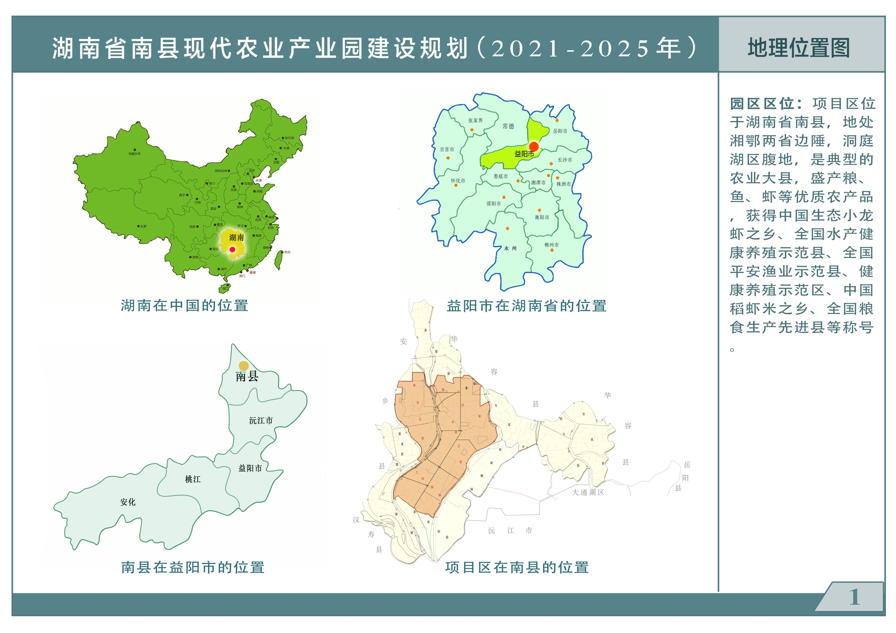

附图 2：产业园规划范围图
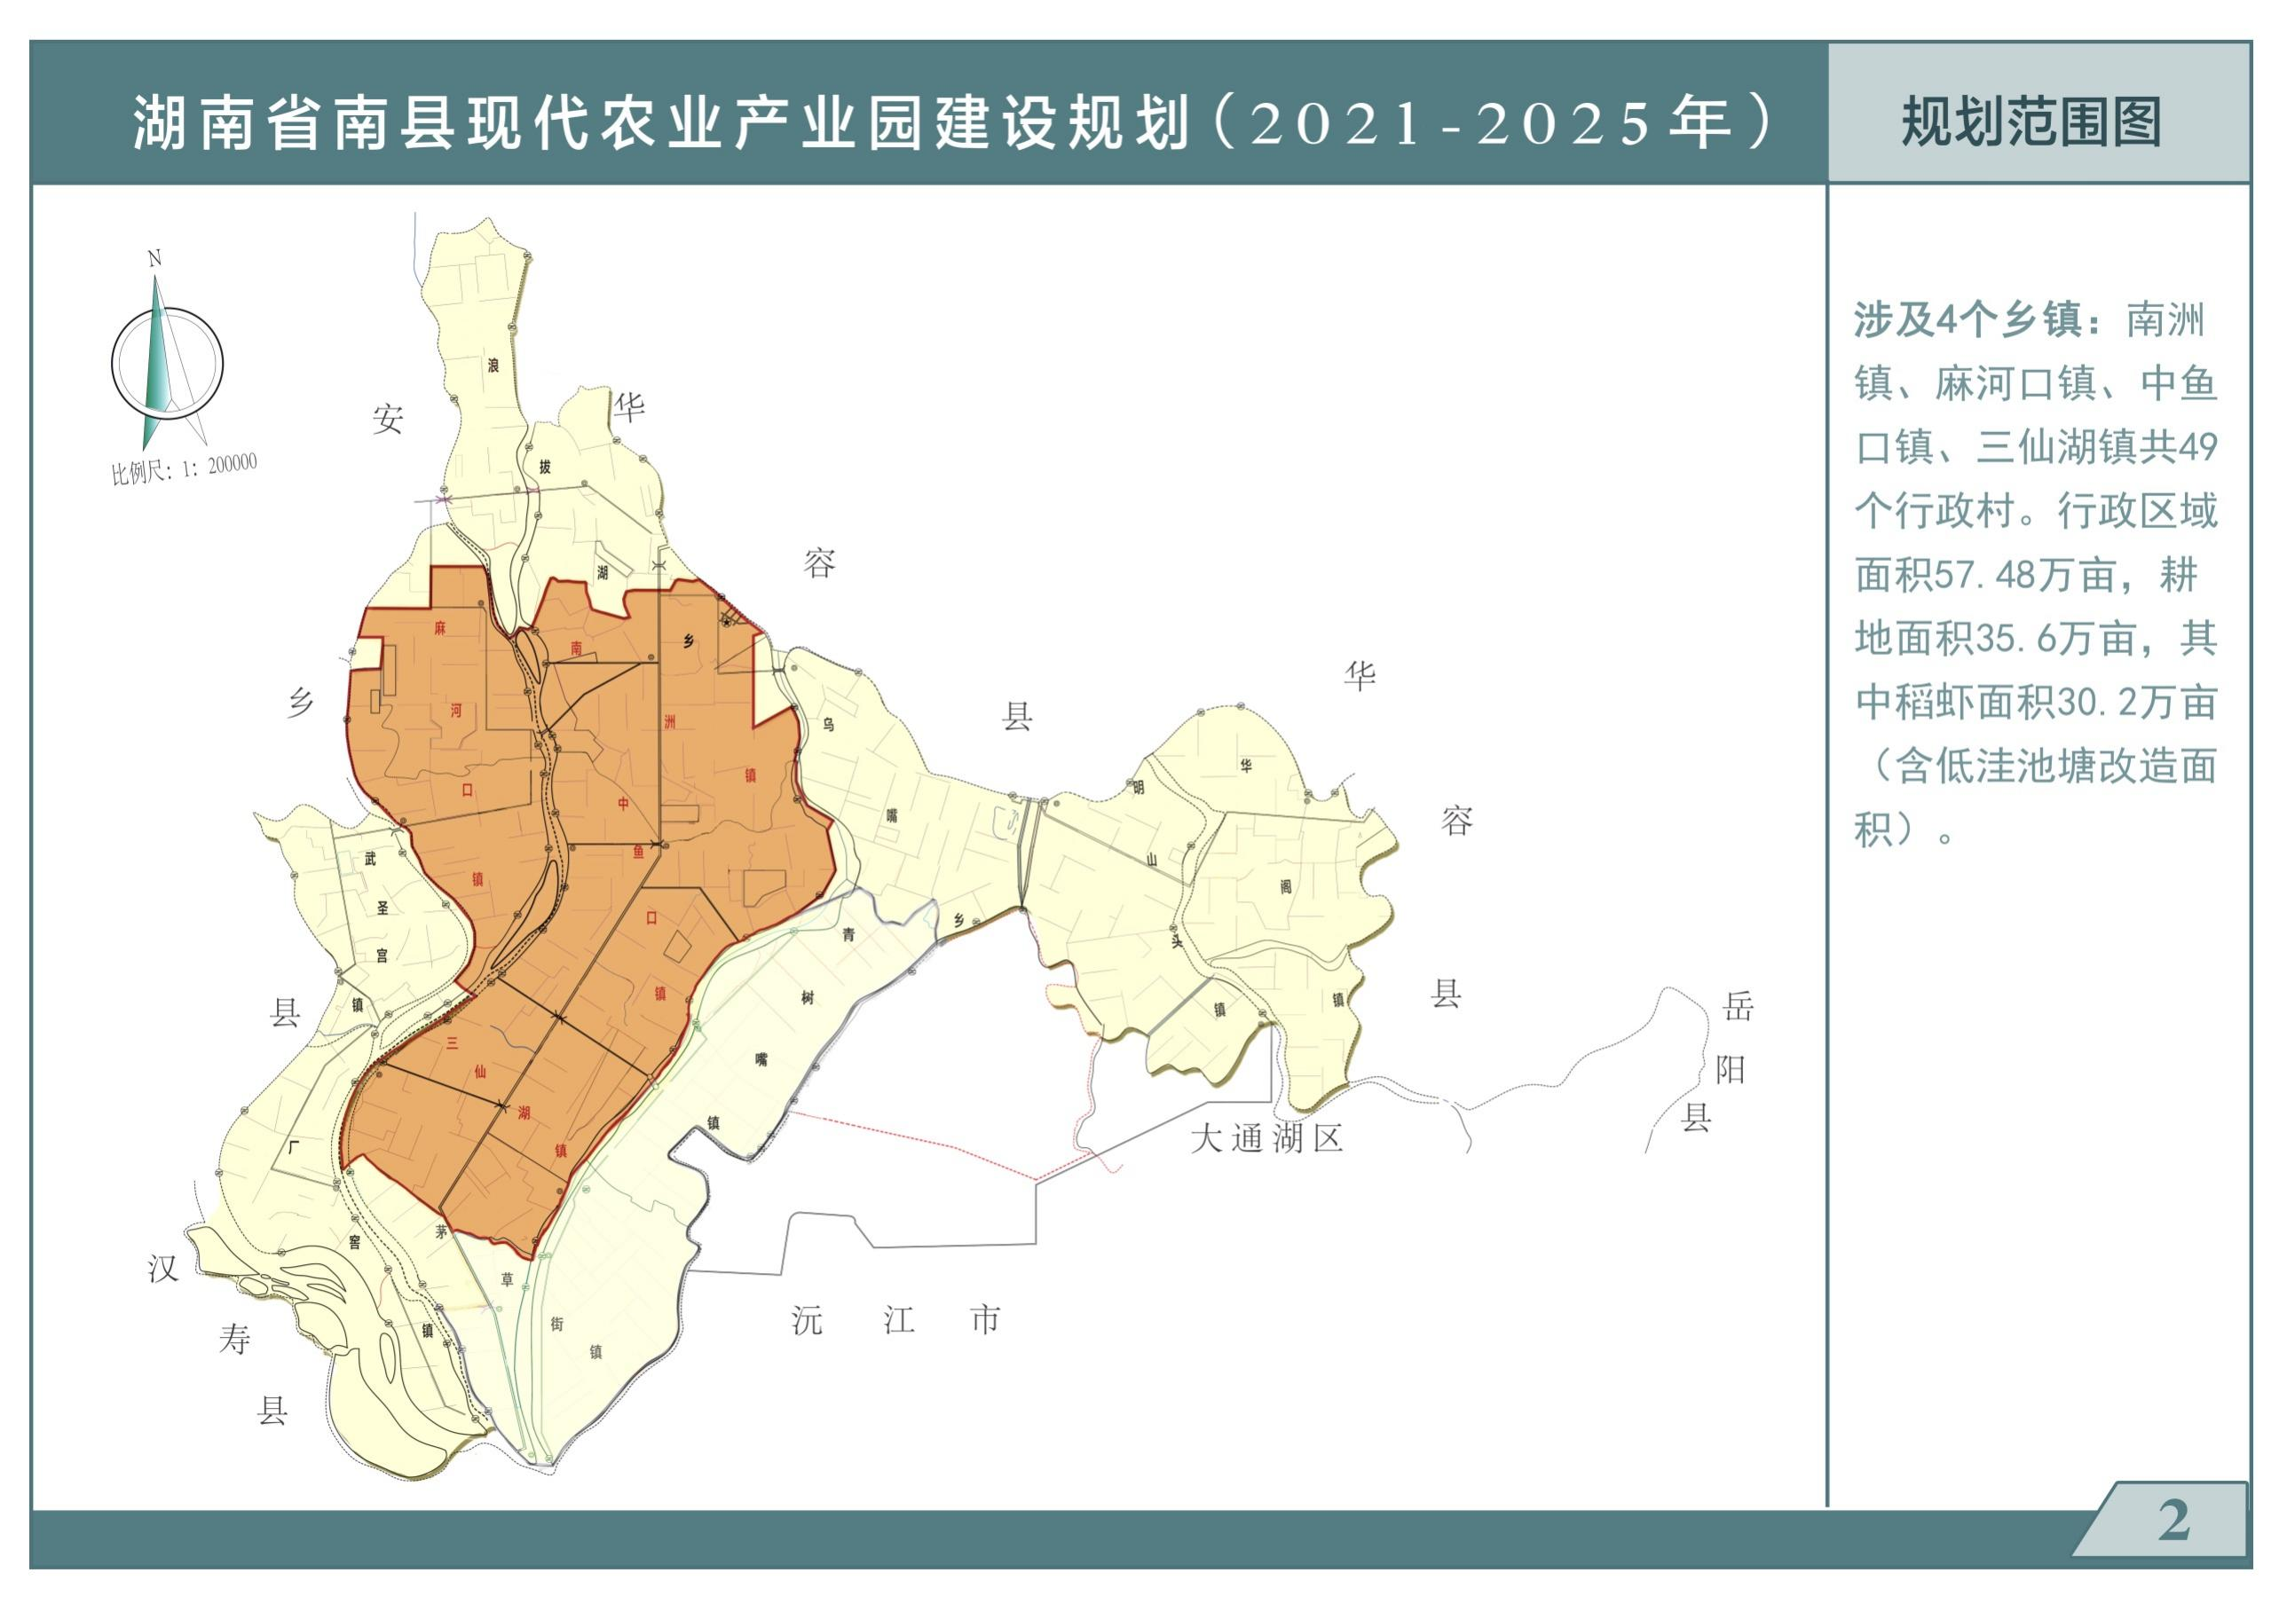

附图 3：产业园总体布局示意图
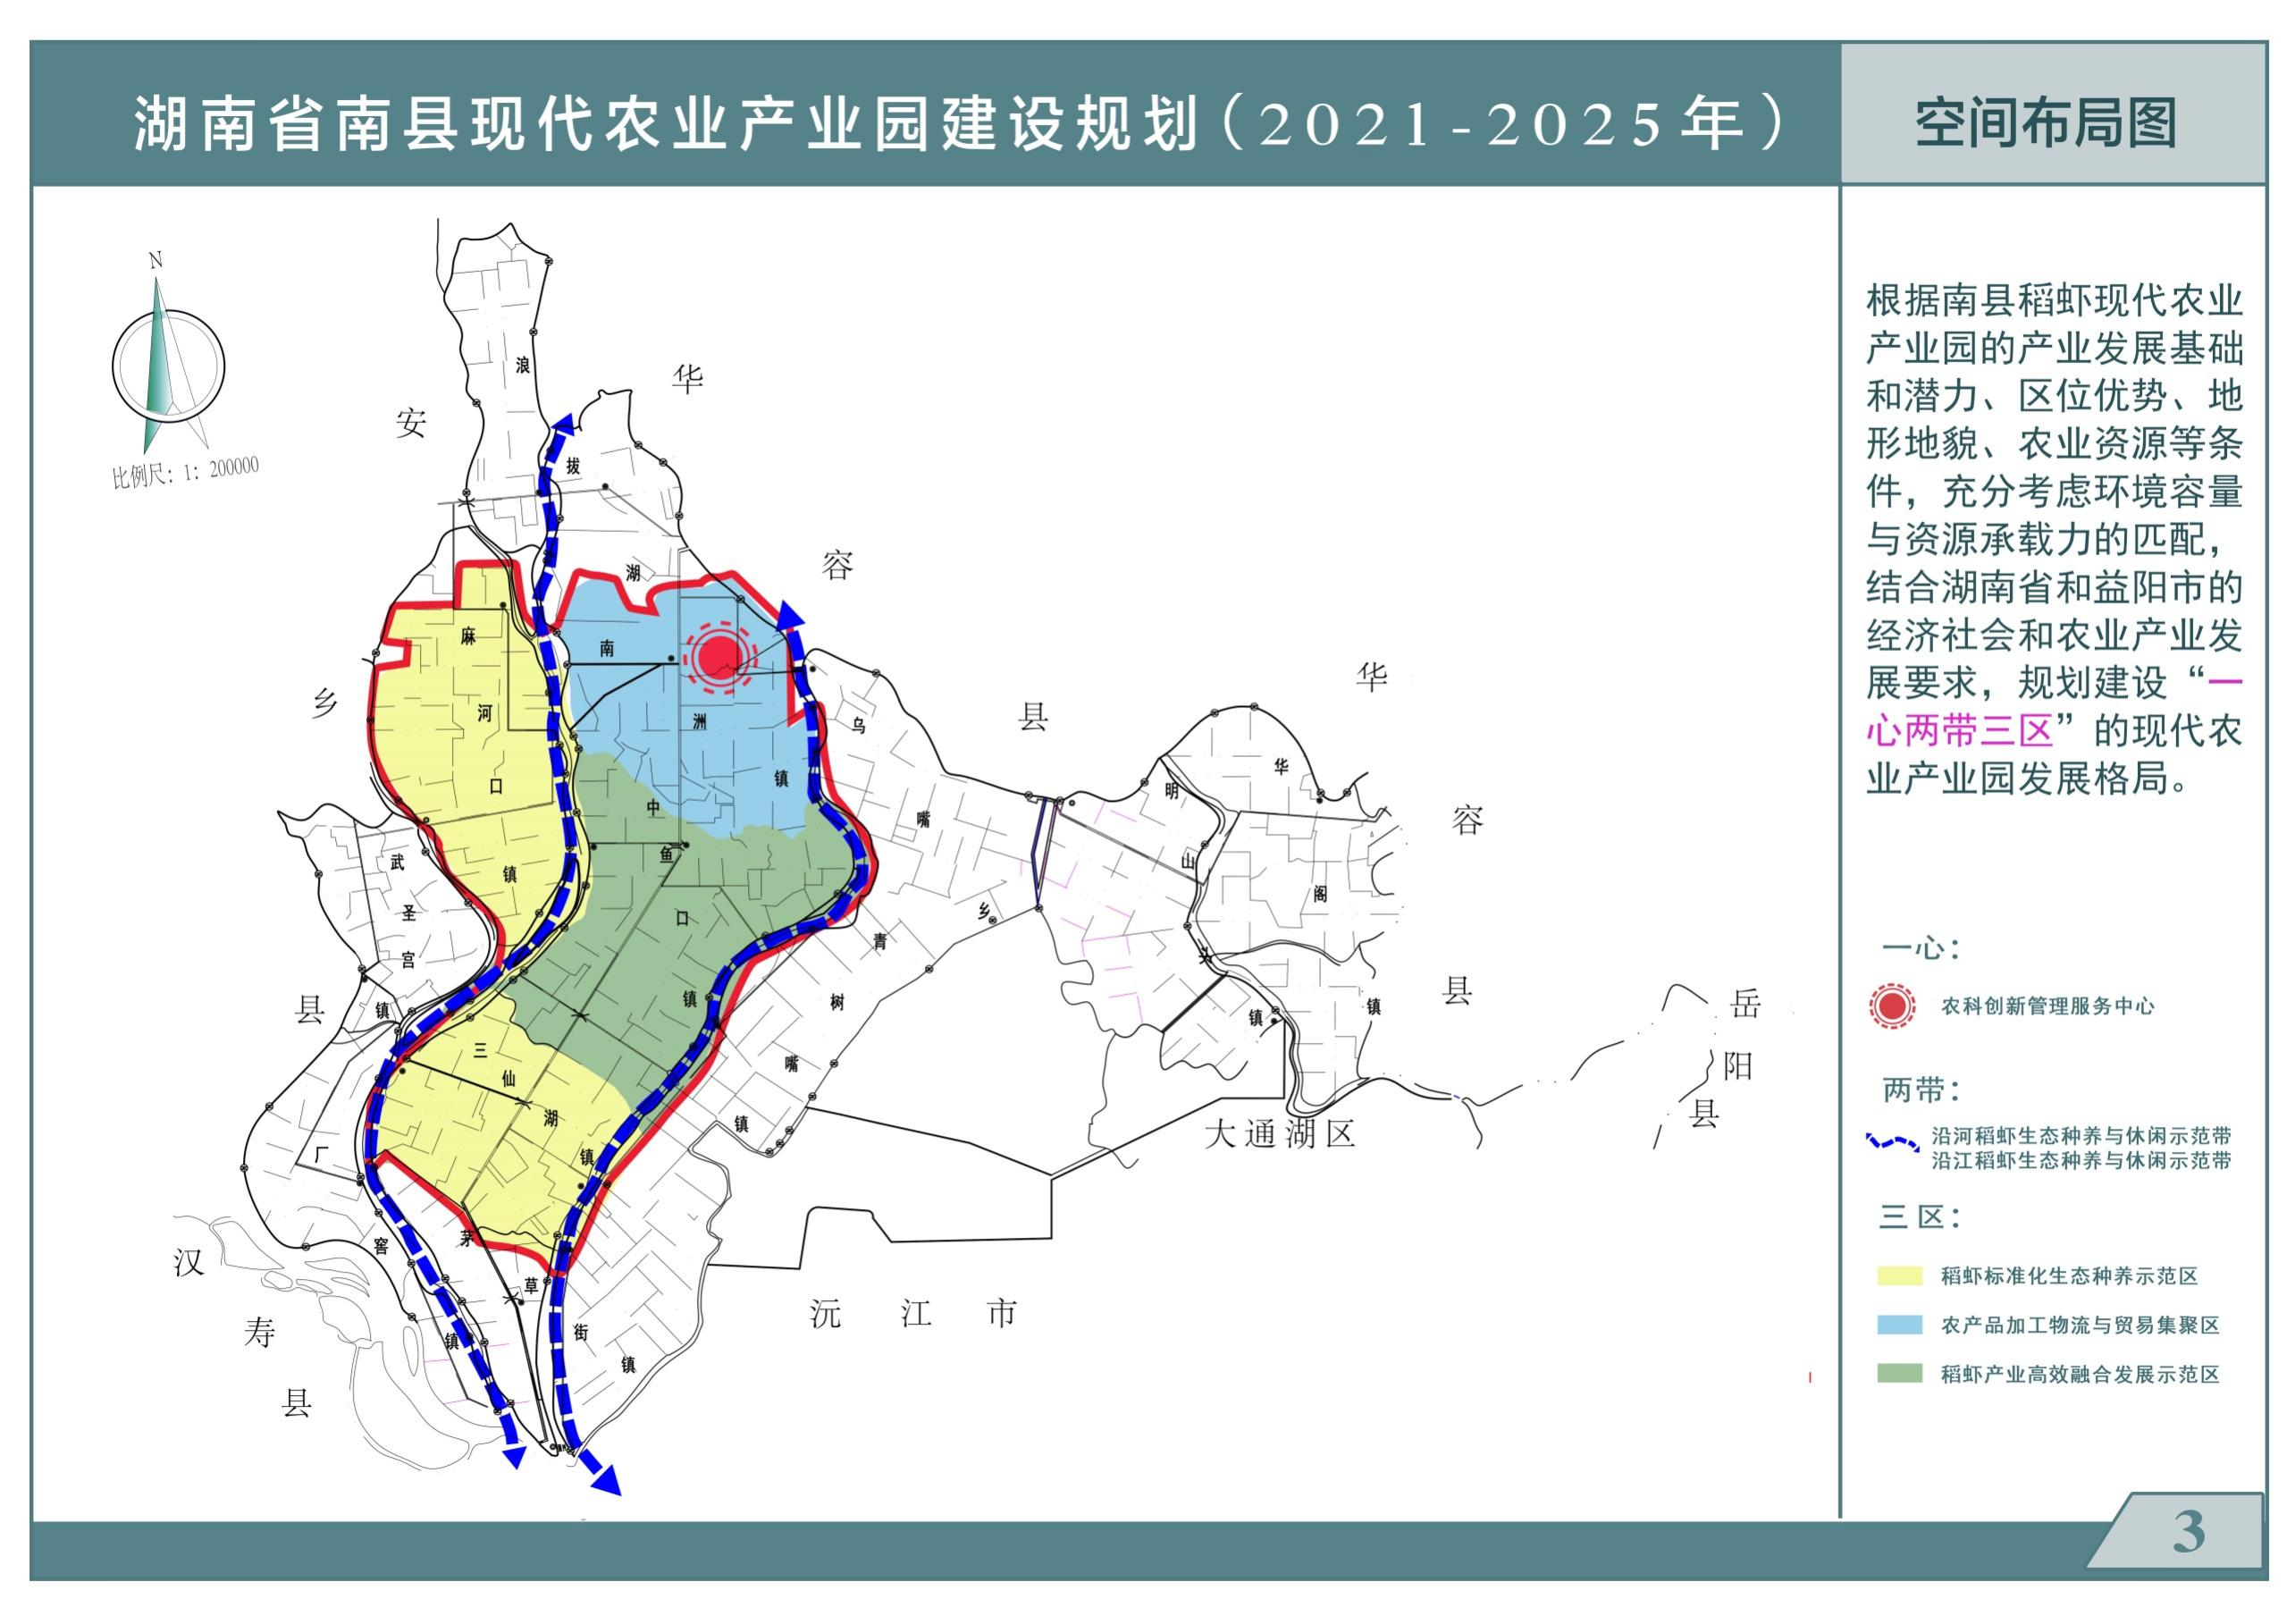

附图 4：主导产业提升工程布局示意
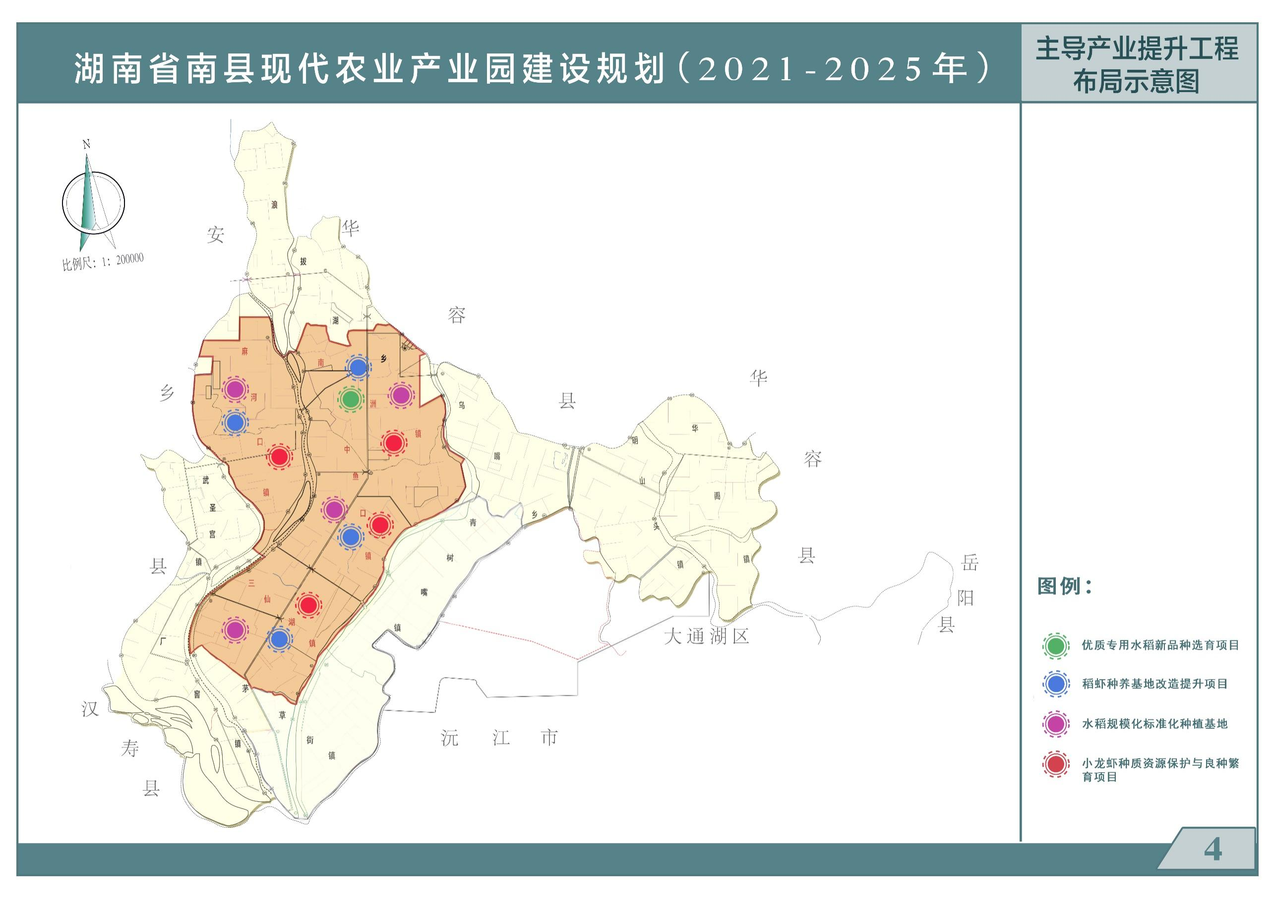

附图 5：农产品加工物流工程布局示意图
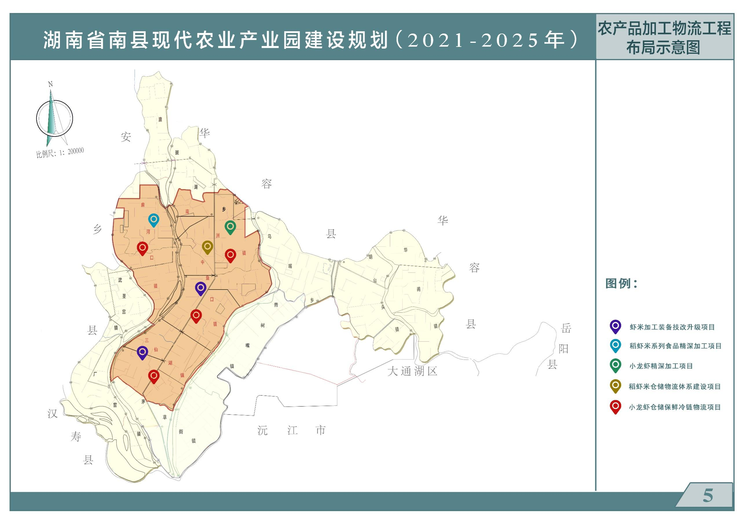

附图 6：新型业态提升工程布局示意图
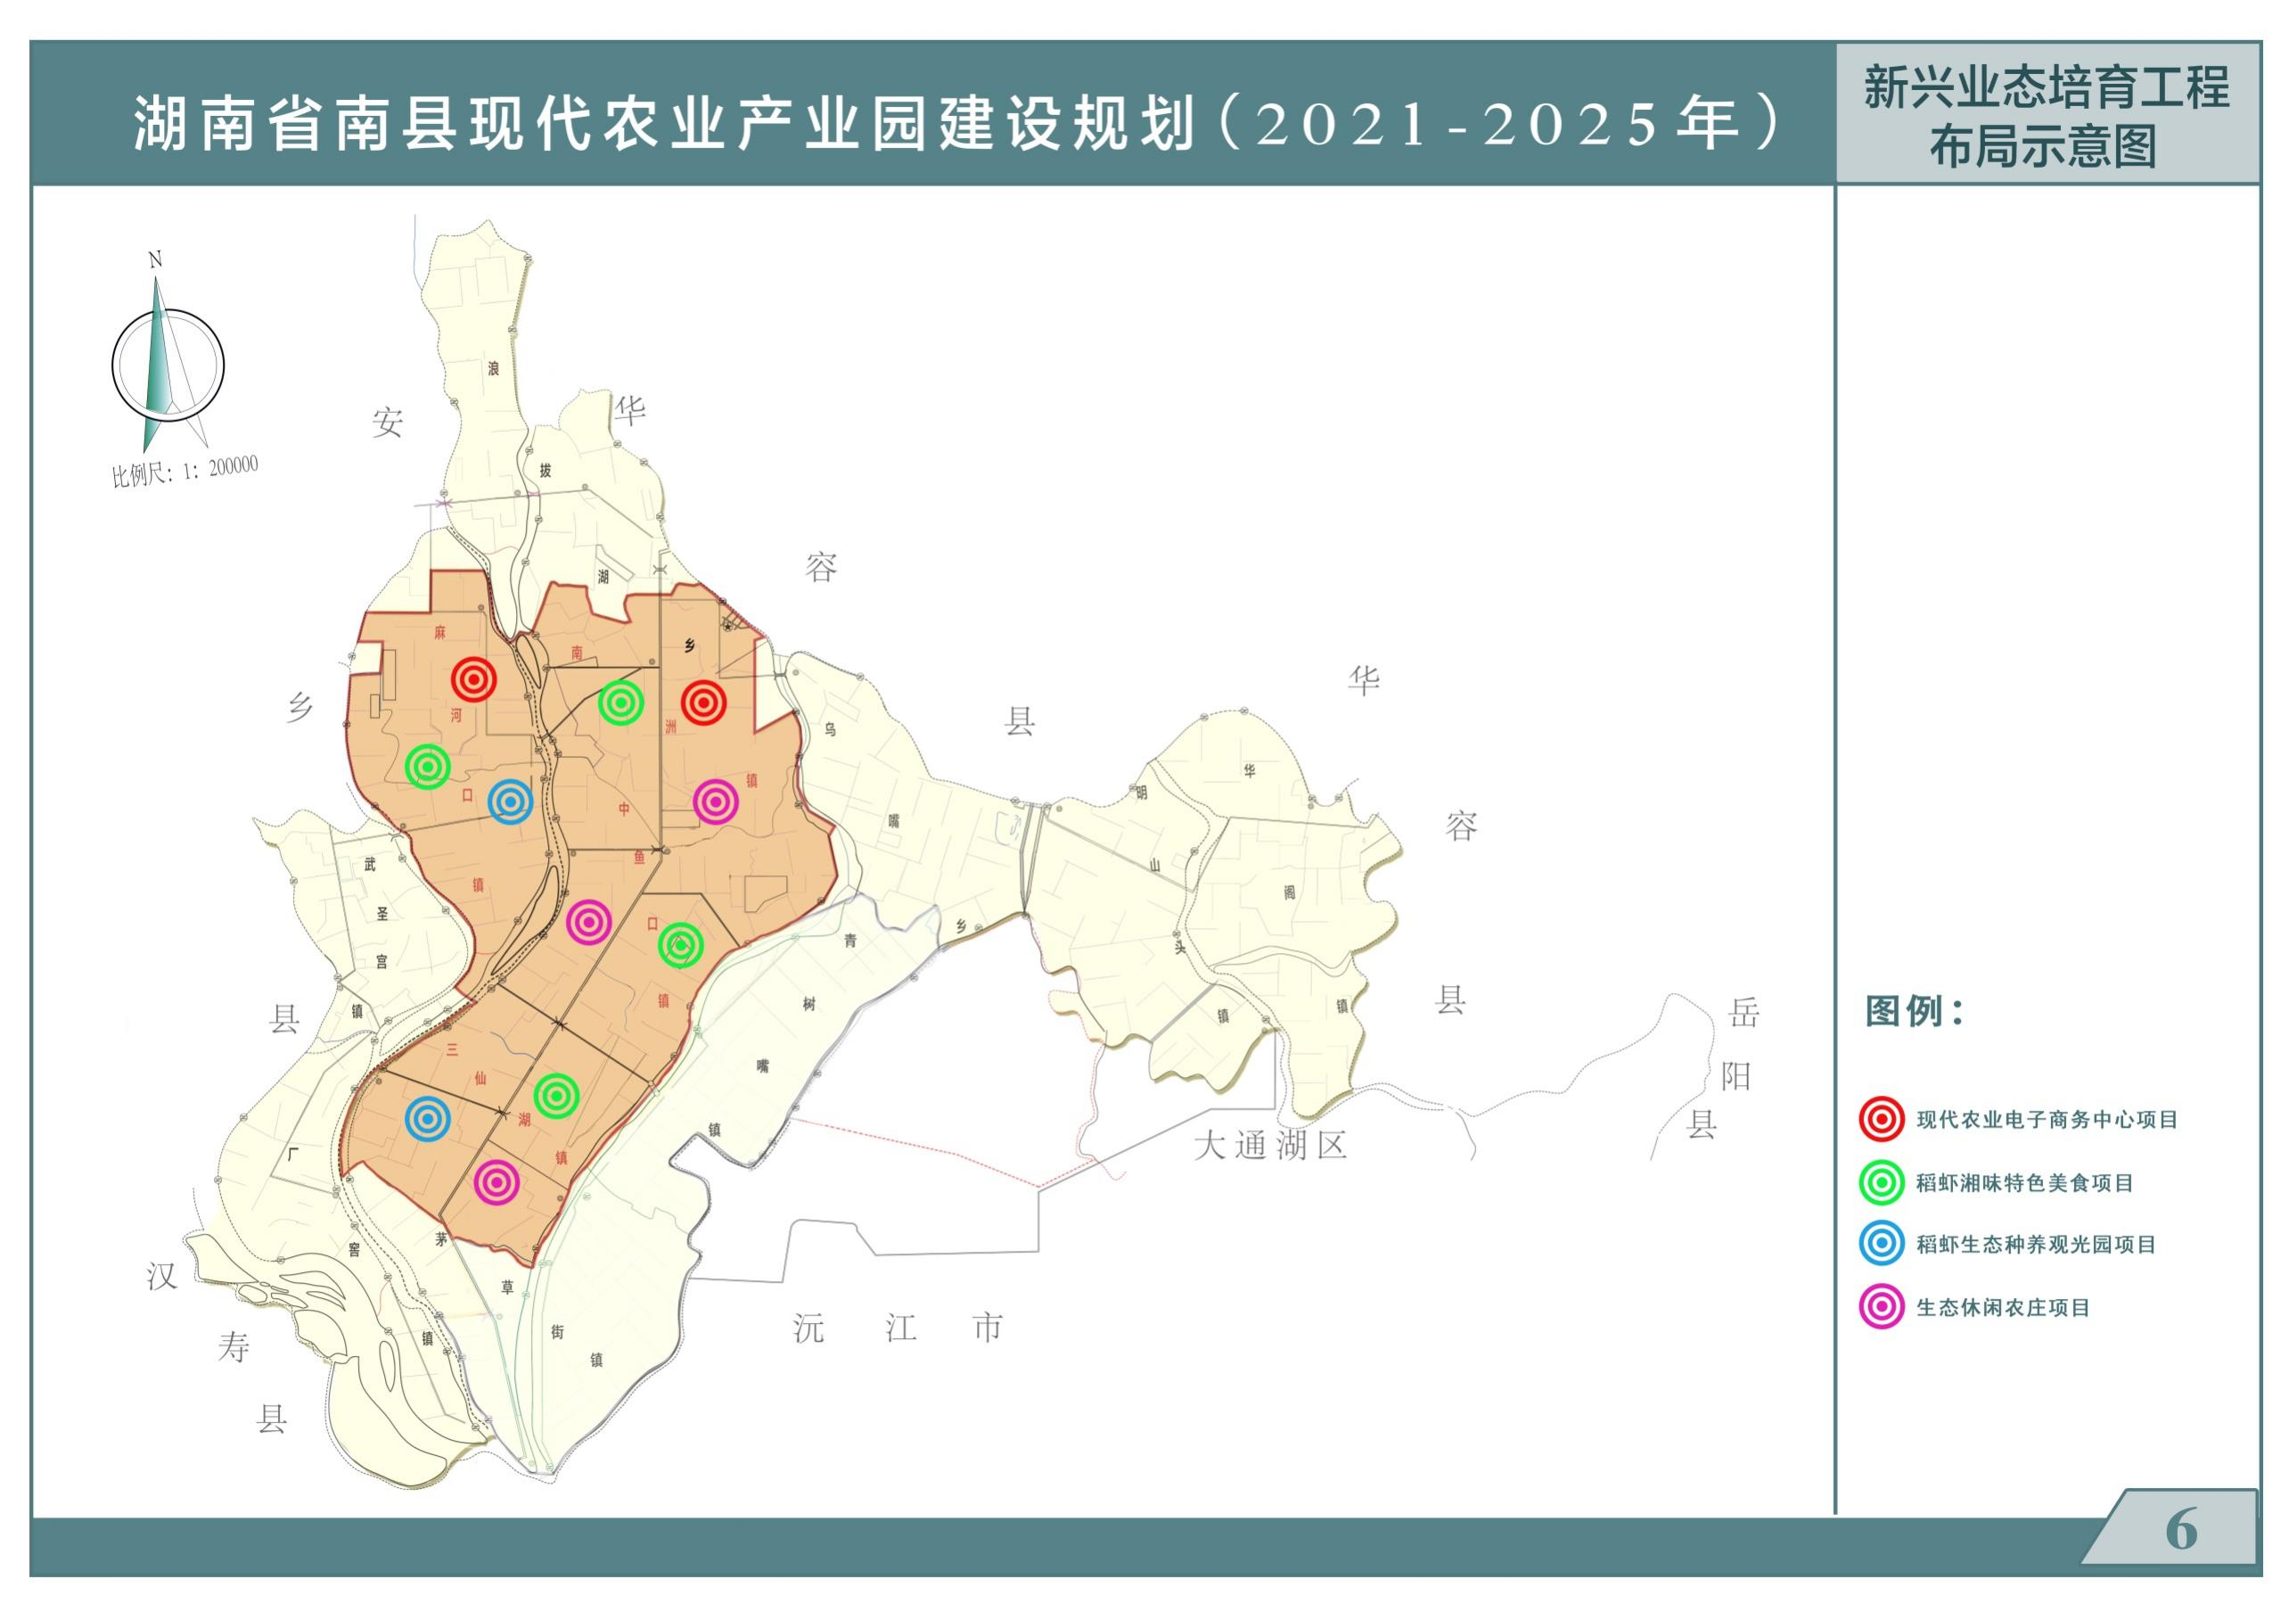

附图 7：绿色转型升级工程布局示意图
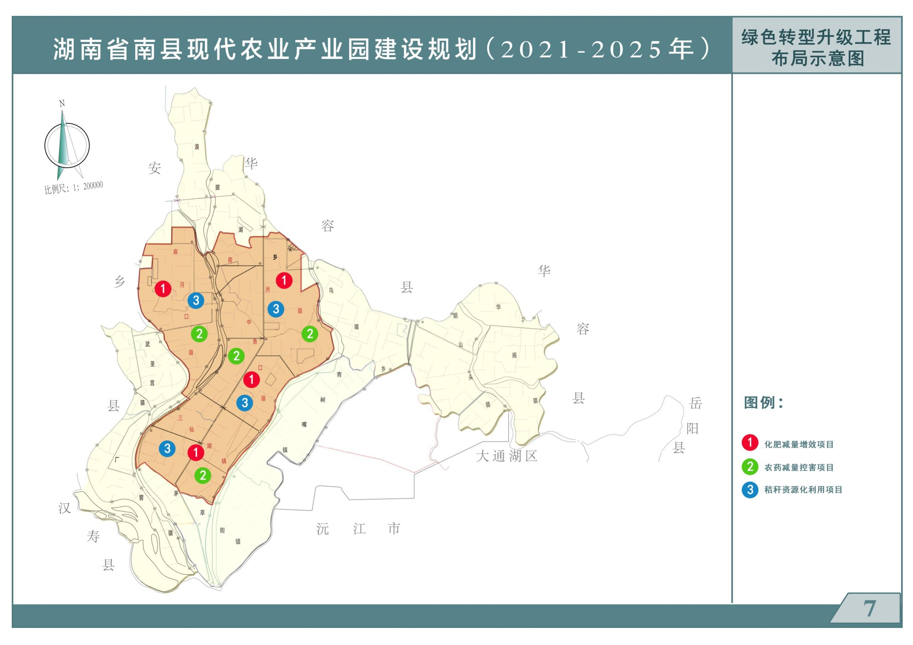

附图 8：支撑保障服务工程布局示意图
